МИНИСТЕРСТВО НАУКИ И ВЫСШЕГО ОБРАЗОВАНИЯ РОССИЙСКОЙ ФЕДЕРАЦИИ
ФЕДЕРАЛЬНОЕ ГОСУДАРСТВЕННОЕ БЮДЖЕТНОЕ ОБРАЗОВАТЕЛЬНОЕ УЧРЕЖДЕНИЕ ВЫСШЕГО ОБРАЗОВАНИЯ
«КУРСКИЙ ГОСУДАРСТВЕННЫЙ УНИВЕРСИТЕТ»

Факультет физики, математики, информатики

Кафедра программного обеспечения и администрирования
информационных систем

ВЫПУСКНАЯ КВАЛИФИКАЦИОННАЯ РАБОТА
(бакалаврская работа)

на тему: ИНФОРМАЦИОННАЯ СИСТЕМА УЧЕТА ГОТОВОЙ ПРОДУКЦИИ

Обучающегося 4 курса
очной формы обучения
направления подготовки
02.03.03 Математическое обеспечение и администрирование информационных систем
направленности (профиля)
Информационные системы и базы данных

Мусонда Салиму

Руководитель:
к.т.н., доцент
Жмакин Анатолий Петрович

Консультанты:
доцент Демченко Алина Алексеевна,
доцент Соколова Ирина Александровна

Допустить к защите:
и.о. заведующего кафедрой
_______________ /Макаров К.С./
(подпись)

«____» _________________ 20____ г.

Курск, 2021

СОДЕРЖАНИЕ

Введение ………………………………………………………………………. 3
- Анализ требований к информационной системе ……………………….. 6
1.1 Описание и анализ предметной области …………………………... 6
1.2 Обзор и анализ возможных альтернатив ……………………... 7
1.3 Анализ функциональных и эксплуатационных требований ……… 9
- Проектирование информационной системы …………………………….. 11
- Разработка архитектуры системы ……………... 11
- Разработка модели предметной области …………………………… 13
- Проектирование интерфейса пользователя ………………………… 15
2.3.1 Построение графа диалога 15
2.3.2 Разработка форм ввода-вывода информации 17
- Проектирование классов предметной области …………………….. 18
2.4.1 Построение диаграммы классов 18
2.4.2 Уточнение структуры классов предметной области
и разработка алгоритмов методов 19
- Реализация системы ……………………………………............................. 22
- Реализация программного обеспечения 22
- Реализация технического обеспечения 28
- Анализ результатов ……………………………………............................. 30
- Разработка тестов и тестирование системы ……………………….. 30
- Анализ эргономических эффектов от использования системы …….. 32
Заключение 34
Список использованных источников 35
Приложение А Текст программы 36
Приложение Б Графический материал 43

ВВЕДЕНИЕ

Разрабатываемый программный продукт является автоматизированной информационной системой кинообслуживания и носит название «Информационная система кинообслуживания». Целью данного курсового проекта является создание информационной системы обслуживания кинозрителей, с помощью которой упростится поиск информации, как для зрителей, так и для сотрудников кинотеатра.
Тема данной работы актуальна, так как в настоящее время всё большую популярность получают компьютерные информационные системы, облегчающие работу сотрудников различных сфер деятельности, а также позволяющие быстро и качественно предоставить необходимую информацию и выполнить ряд других функций, без помощи сотрудника учреждения.
В развитых странах основную прибыль кинокомпаний и кинематографистов составляют доходы от сборов в кинотеатрах. Прописной истиной стало, что в современно оборудованном кинотеатре с качественным звуком, с большим экраном, с удобными креслами хорошие фильмы смотреть гораздо интереснее и приятнее, нежели по телевизору.
Программный продукт разрабатывается с целью:
  - организации самостоятельного выбора кинофильма и покупки кинобилета зрителем, либо с помощью кассира;
  - автоматизации работы с киносеансами и аннотациями к кинофильмам, составляемыми методистами кинотеатра;
  - автоматизации работы с отчетами о продаже кинобилетов составляемыми кассирами кинотеатра.
С его помощью упростится выбор кинофильма и покупка кинобилетов для зрителей и составление киносеансов, отчетов, аннотаций к фильмам и продажа кинобилетов для сотрудников кинотеатра. На данный момент в кинотеатре «Ассоль» не используется никаких информационных систем, с помощью которых была бы упрощена работа сотрудников. А кинозрители узнают информацию о киносеансах только от кассира кинотеатра. В данный программный продукт могут входить такие функции как выбор фильма, мест в зрительном зале и покупка кинобилетов самим зрителем; продажа кинобилетов, составление отчетов о продаже билетов и списание билетов кассиром; добавление и изменение киносеансов, аннотаций к фильмам методистом. Эта информационная система будет полезна для оперативного получения достоверных сведений по заданному вопросу.
Целью разработки приложения является создание информационной системы кинообслуживания, автоматизирующей процессы создания киносеансов, выбора кинофильма, покупки кинобилетов и составления отчетов о продаже кинобилетов, с помощью которой упростится поиск информации для кинозрителей и сотрудников кинотеатра.
Основными задачами разработки являются:
- Обеспечение авторизованного вход пользователей в систему для работников кинотеатра.
- Обеспечение просмотра киносеансов и аннотаций к кинофильмам.
- Обеспечение просмотра информации о свободных и занятых местах на каждый сеанс.
- Обеспечение выбора фильма и покупки кинобилетов.
- Обеспечение составления отчетной документации для кассира.
- Реализация накопления и обработки информации о киносеансах и кинофильмах.
Программный продукт предназначен для использования в кинотеатре «Ассоль».
Для разработки программного продукта применяется среда визуального объектно-ориентированного программирования Microsoft Visual FoxPro 5.0. Вместе с СУБД Microsoft Visual FoxPro для создания информационной системы используется CASE-средство Rational Rose Enterprise Edition v2001a.
Аннотация: в выпускной квалификационной работе рассматриваются основные моменты проектирования и разработки системы конструирования виртуальных экскурсий. Описаны основные медиа форматы, используемые при разработке подобных системы: фото и видео в формате 360 градусов; оборудование необходимое для создания данных медиа. Проанализированы основные типы уязвимостей приложений и при реализации предприняты меры по защите от них. Разработана система проектирования виртуальных экскурсий.
Abstract: in the final qualifying work, the main points of the design and development of a virtual excursion design system are considered. The main media formats used in the development of such systems are described: photo and video in 360-degree format; equipment necessary to create media data. The main types of application vulnerabilities are analyzed and measures taken to protect against them during implementation. Developed a system for designing virtual tours.

1 Анализ требований к информационной системе

1.1 Описание и анализ предметной области
В настоящее время для оплаты посещения кинотеатров используется билет кинотеатра, который одновременно выполняет две функции - информационную (на билете указываются данные, необходимые для просмотра фильма: название кинотеатра, дата и время киносеанса, место в кинотеатре, а также название фильма) и финансовую (на билете указывается его стоимость).
Предполагается, что корешки билетов должны обеспечивать как финансовый контроль работы кинотеатра, так и учет посещаемости. Однако существующая практика показывает, что практически повсеместно имеются нарушения правил продажи билетов и отчетности, в том числе:
- занижается количество кинозрителей на каждом сеансе;
- вместо билетов распространяются их суррогаты или билеты ненадлежащего образца;
- скрывается часть доходов;
- по разным данным, от 30 до 50% прибыли кинотеатров не учитывается.
В сложившейся ситуации необходимо создать систему обязательного единообразного учета продажи каждого кинобилета и автоматического сбора информации о продаже кинобилетов на всей территории Российской Федерации. Это может быть достигнуто с помощью применения специального аппаратного оборудования и программного обеспечения.
Система позволит:
- жестко контролировать продажу кинотеатрами билетов;
- полно учитывать наличные средства, получаемые кинотеатрами от продажи кинобилетов;
- обеспечить более действенную защиту прав авторов и иных правообладателей в отношении аудиовизуальных произведений;
- обеспечить дополнительные поступления в бюджет в виде налогов;
- создать современную информационно-статистическую базу по кинопрокату и продаже кинобилетов и станет эффективным информационным ресурсом для государства, кинокомпаний, авторов и самих кинотеатров;
- обеспечить соблюдение кинотеатрами действующего налогового и авторско-правового законодательства, не прибегая к ужесточению самого законодательства.
Система кинозрителя является подсистемой единой информационной системы кинообслуживания на территории РФ и будет представлять собой технически-оснащенный терминал. С помощью этой системы можно будет сначала выбрать дату, время и место на киносеанс и сразу приобрести билет на понравившейся кинофильм. Система будет выдавать билет клиенту с подробной информацией о киносеансе. Сразу после того, как клиент получит кинобилет через информационную систему, информация о его покупке будет немедленно передаваться в единый центр кинотеатров.
На данном билете с одной стороны в виде штрих-кода будут нанесены информационные и финансовые данные, а именно:
- общероссийский идентификатор кинотеатра;
- общероссийский идентификатор лицензионного фильма;
- дата и время сеанса;
- стоимость;
- штрих-код.
А с другой стороны в виде печатного текста будет отображаться следующая информация:
- название кинотеатра;
- название фильма;
- дата и время сеанса;
- стоимость кинобилета;
- номер места.
После окончания продажи билетов на данный сеанс данные о продаже билетов на этот сеанс (идентификатор кинотеатра, идентификатор фильма, дата и время сеанса, количество проданных билетов, сумма всех билетов) будут передаваться в единый центр для дальнейшего анализа.
Для работы с билетом предлагается оборудовать кассу кинотеатра терминалом и фойе кинотеатра терминалом для информационного обслуживания зрителей. Также для удобства кинозрителей необходимо разместить терминалы в крупных торгово-развлекательных центрах города. Данный терминал будет включать в себя следующее:
- компьютер;
- принтер штрих-кода;
- встроенный модем (наличие в компьютере встроенного модема позволяет аппарату передавать и принимать информацию по стандартным телефонным линиям связи);
- встроенную фискальную память (эта память производится отечественным производителем и устанавливается в компьютер и опечатывается органами контроля; принципиальной особенностью данной фискальной памяти является то, что чековый принтер подключается непосредственно к ней; при этом информация, выводимая на билет, автоматически сохраняется в памяти).
Основные характеристики фискальной памяти:
- в памяти сохраняются данные по каждой покупке;
- время хранения данных - не менее 2 недель;
- работники торгового предприятия не имеют доступа к памяти;
- информация в памяти может быть считана только работниками налоговых органов.
Установка указанного оборудования позволит:
- получать точные данные о зрителях каждого из кинотеатров;
- повысить собираемость налогов;
- вести точный учет зрительского интереса к каждому кинофильму;
- оперативно получать данные по рейтингу кинофильма;
- вести контроль посещаемости кинотеатров и оплаты билетов.
В режиме «окончание продажи» автоматически запускаются программы:
- подготовки данных по продаже билетов на данный сеанс;
- кодирование этих данных;
- передачи сообщения по электронной почте по заранее заданному адресу.
Разрабатываемая информационная система обеспечивает автоматизацию всех основных процессов обработки киносеансов и обслуживания зрителей в кинотеатрах. Областью применения разрабатываемой информационной системы единой электронной системы продажи кинобилетов являются все кинотеатры.
Для реализации проекта, изначально необходимо создать базу данных, которая должна постоянно обновляться. В ней будет храниться вся необходимая информация, посвященная кинофильмам: название кинотеатра, дата, время и стоимость билета на киносеанс, также информация о количестве мест в кинозале и краткая аннотация к фильму.
Составлением информации о киносеансах будут заниматься методисты кинотеатра. Для этого необходимо разработать систему методистов. Также они будут заниматься добавлением, изменением и удалением репертуара и аннотаций к кинофильмам.
Для эффективной работы информационной системы необходимо связать ее с базой данных.
Таким образом, разрабатываемая информационная система кинообслуживания должна выполнять следующие функции:
- просмотр киносеансов;
- просмотр аннотации к фильмам;
- выбор фильма и покупка кинобилета;
- просмотр и выбор свободного места в зале;
- хранение аннотации к кинофильмам;
- добавление, изменение, удаление и сортировка киносеансов и аннотаций;
- контроль за продажей билетов.
Сдача кинобилетов и возврат денег за него будут производиться непосредственно с помощью терминала кассира. Для этого необходимо будет обратиться с купленным билетом в кассу кинотеатра не позднее, чем за 15 минут до окончания продажи билетов на конкретный сеанс. Человек, желающий вернуть билет, должен будет написать заявление о сдаче кинобилета, которое будет приложено к сдаточной описи, составленной кассиром. Сюда же будет подколот кинобилет, подлежащий сдаче. Кассир обязан будет сверить все информационные данные на билете с данными в терминале. После чего будут возвращены деньги.
Таким образом, для покупки билета на какой-либо фильм, зрителям необходимо будет либо обратиться в кассу кинотеатра, либо самостоятельно выбрать через терминал понравившийся сеанс и купить на него билет. На терминале, предназначенном для самостоятельного пользования для кинозрителей, можно будет просмотреть информацию о киносеансах на текущий месяц и краткую аннотацию к каждому кинофильму.
(контекстная модель системы в BPWin, модель бизнес-процесса BPMN)
На рисунке 1 представлена контекстная DFD-диаграммы системы регистрации студентов на учебные курсы в BPWin.
На рисунке 2 приведено описание бизнес-процесса в BPMN.
(сделать краткое описание моделей)
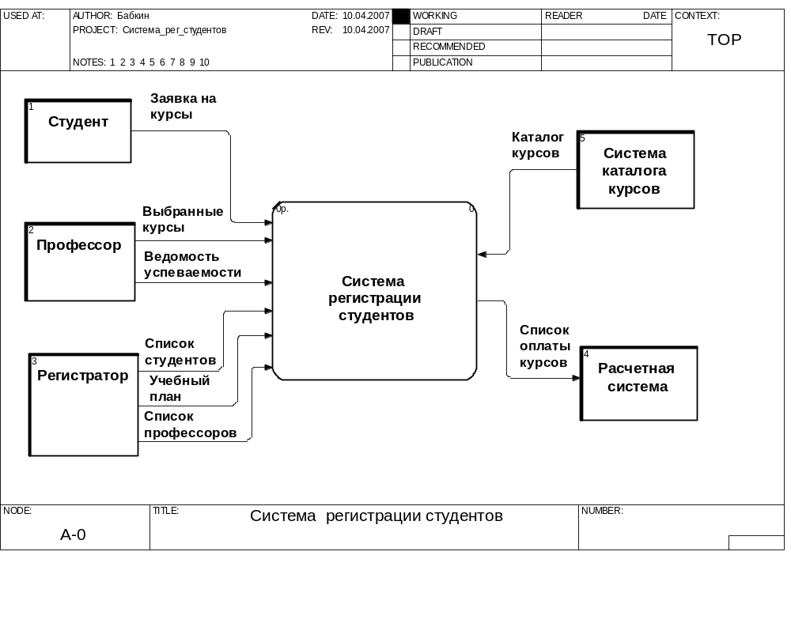
Рисунок 1 – Контекстная DFD-диаграмма системы

1.2 Обзор и анализ возможных альтернатив
При поиске альтернативных вариантов разрабатываемой информационной системы была найдена следующая информационная система кинообслуживания [1].
Комплекс кинотеатра системы электронной продажи кинобилетов на базе программного комплекса e-Movie™ состоит из рабочих мест администратора и кассира.
Рабочее место администратора обеспечивает создание, редактирование, контроль и отчетность по таким объектам, как:
  - залы;
  - ценовые схемы;
  - сеансы.

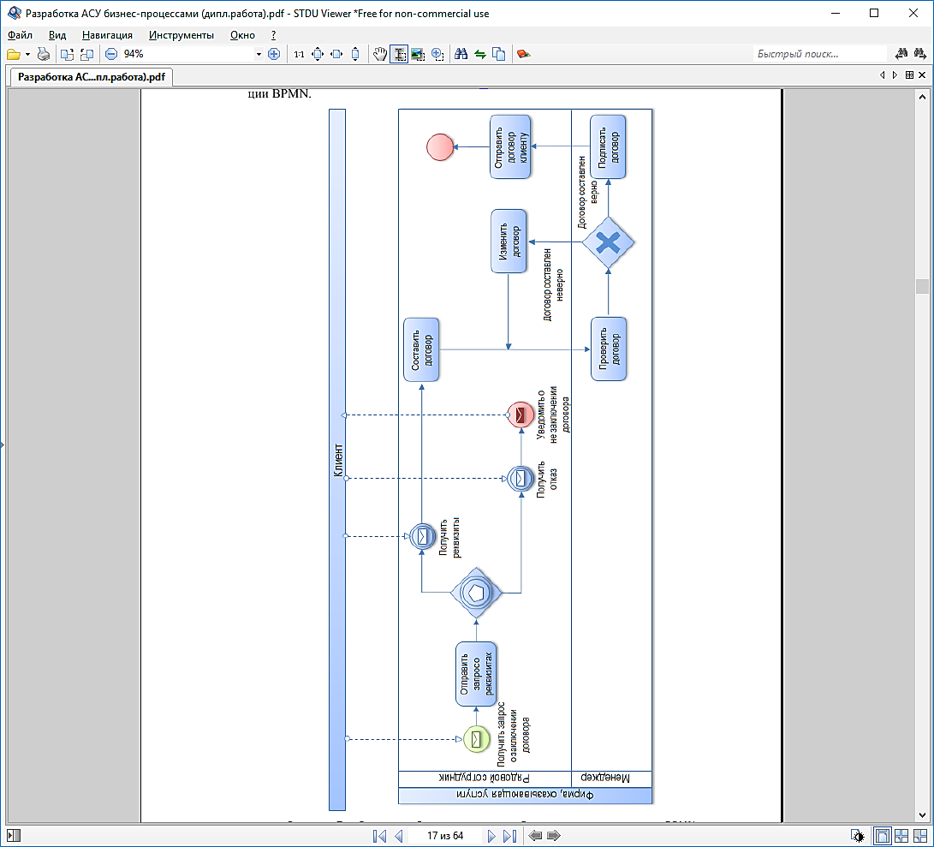
Рисунок 2 – Описание бизнес-процесса «Заключение договора» в BPMN

Система поддерживает неограниченное число РМ Администратора в комплексе кинотеатра e-Movie™.
После запуска программы РМ Администратора на экране появится основное окно программы (рис. 3).

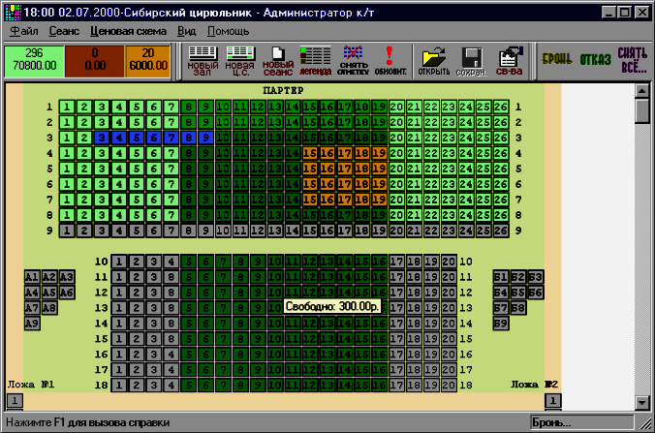

Рисунок 3 – Основное окно программы e-Movie™

В верхней части экрана находится меню команд, чуть ниже – Панель инструментов с расположенными на ней кнопками часто используемых команд. Остальное пространство окна занимает поле редактирования объекта. В нижней части экрана выводится строка состояния, предназначенная для отображения подсказок и информации о текущих режимах и установках. Командами меню можно убирать и добавлять кнопки и поля информации в Панель инструментов.
Используются следующие основные понятия: зал, ценовая схема, сеанс.

1.2.1 Зал
Зал – это объект, представляющий собой план зрительного зала. До начала продажи билетов Администратор должен «создать» один или несколько залов, в которых будут проходить киносеансы (рис. 4).
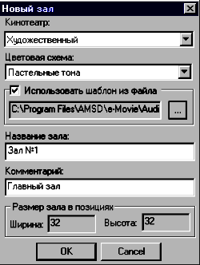

Рисунок 4 – Диалоговое окно создания зала

1.2.2 Ценовая схема
Ценовая схема - это назначение цен на билеты в зале. Создавая новую ценовую схему, администратор должен выбрать конкретный зал и зафиксировать цены на билеты. Часть мест в зале сможет быть определена как «непродаваемые» места, на которые кассиры не смогут продать билеты. Уникальная особенность комплекса e-Movie™ - для каждого места зала может быть назначена своя индивидуальная цена. Иногда используется ограниченное количество ценовых схем. Например, для вечерних, утренних, дневных сеансов и возможно, для каких-то других ситуаций. Создав один раз ценовую схему, в дальнейшем ее можно использовать многократно. На количество создаваемых и используемых ценовых схем система ограничений не накладывает – ценовых схем может быть столько, сколько требуется.

1.2.3 Создание ценовой схемы
Для создания Новой ценовой схемы можно воспользоваться кнопкой или меню. После диалога на экране появится схема зала, в которой нужно установить цены билетов или сразу на блоки мест или каждому места – свою цену (рис. 5).

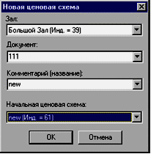

Рисунок 5 – Создание новой ценовой схемы

1.2.4 Распределение цен
Пока ценовая схема не имеет статуса: «Готова для использования», можно устанавливать и менять цены билетов на разные категории мест зала. Назначая цену для всех мест зала, можно пометить «непродаваемые» места и отметить в диалоговом окне готовность ценовой схемы к использованию. «Готовую» схему можно использовать при создании сеансов.

1.2.5 Легенда ценовой схемы
Легенда ценовой схемы включает в себя таблицу мест зала, которым назначена цена, общее количество мест в зале, количество «непродаваемых» мест, сумму стоимости мест зала. Вся информация о ценовой схеме удобно расположена для просмотра. Таблицу, описывающую зал, можно упорядочивать по типам, приведенным в заголовках, например, по цене, рядам и так далее.

1.2.6 Работа с готовой ценовой схемой
Готовую для работы ценовую схему нельзя изменять. Ее можно только:
открывать для использования, закрывать и удалять. Хотя изменять готовую ценовую схему нельзя, не следует забывать, что ей можно воспользоваться как базовой для новой ценовой схемы.

1.2.7 Сеанс
Каждый сеанс создается на основе готовой ценовой схемы, которая была создана для строго определенного зала.

1.2.8 Создание сеанса
Для создания сеанса нужно нажать кнопку в Панели инструментов или выбрать соответствующий пункт меню. На экран будет выдано окно создания/редактирования сеанса.
Рабочее место кассира обеспечивает выполнение следующих операций:
- авторизация кассира, открытие и закрытие смены;
- выбор сеанса и мест для продажи билетов;
- бронирование, продажа, возврат билета;
- печать «нулевых» билетов для проверки;
- ввод данных о билетах, проданных ранее вручную.

1.2.9 Продажа билетов
При продаже билетов на экран выдается окно диалога, в котором указаны места, выделенные кассиром, места с ценой и параметрами, а так же поля и кнопки для расчетов сумм стоимости билетов, сдачи и прочие.

1.2.9 Бронирование билетов
Отметив курсором одно или несколько мест, следует нажать кнопку «Бронь». На экран будет выдано диалоговое окно «Бронировать», причем система сама автоматически генерирует уникальный ключ брони. Впрочем, в качестве ключа можно ввести произвольный текст (фамилию зрителя, телефон и так далее).
Недостатками рассмотренной выше информационной системы являются:
- отсутствие системы для кинозрителей, которая позволит не только самостоятельно просматривать киносеансы и аннотации к фильмам, но и купить билет на любой сеанс;
- отсутствие автоматизированной проверки для входа в систему для администратора;
- отсутствие возможности занесения и хранения подробной информации о киносеансах и аннотаций к фильмам.

1.3 Анализ функциональных и эксплуатационных требований

1.3.1 Стандарты
Программный продукт разрабатывается на основании следующих государственных стандартов:
- Межгосударственный стандарт ГОСТ 7.32-2018 «Система стандартов по информации, библиотечному и издательскому делу. Отчет о научно – исследовательской работе. Структура и правила оформления».
- Международный стандарт ISO/IEC 12207. Информационные технологии. Процессы жизненного цикла программного обеспечения.
- ГОСТ 34.601-90. Автоматизированные системы. Стадии создания.
- ГОСТ 34.602-89. Информационная технология. Комплекс стандартов на автоматизированные системы. Техническое задание на создание автоматизированной системы.
- ГОСТ 34.603-92. Информационная технология. Виды испытаний автоматизированных систем.

1.3.2 Функциональные требования пользователя
Программный продукт, разрабатываемый в рамках курсового проекта должен удовлетворять следующему перечню функциональных требований:
- разграничение доступа пользователей;
- составление отчетной документации для кассира;
- просмотр киносеансов и аннотаций к фильмам;
- просмотр информации о свободных и занятых местах на каждый сеанс;
- выбор фильма и покупка кинобилета;
- накопление и обработка информации о киносеансах.

1.3.3 Входные данные
Входными данными при работе с программным продуктом должны быть данные: дата, номер сеанса, номер ряда и места в зрительном зале, вводимые пользователем вручную. Входной язык приложения – русский.

1.3.4 Выходные данные
Выходными данными при работе программы являются данные, выводимые на экран пользователя, и текстовые документы, составленные по запросам пользователя, в форматах doc: отчеты, кинобилеты. Язык выходных данных в приложении – русский.

1.3.5 Требования к интерфейсу
Программный продукт должен содержать форму авторизации пользователей, которая будет открываться после запуска приложения. Данная форма должна содержать поля для ввода пользователем своего пароля и выбора логина.
Главное меню программного продукта должно позволять пользователю выбрать категорию, к которой он относится (методист, кассир, зритель), выводить подсказки для облегчения работы пользователя, а также иметь ссылку на автора приложения.
Остальные окна программного продукта должны быть оснащены подсказками, а их функции быть интуитивно понятны пользователю. Сообщения, выдаваемые программой при прохождении каких либо действий, должны содержать краткое описание произведенных действий и содержать комментарии для облегчения дальнейшей работы пользователя.

1.3.6 Требования к надежности
При работе с программным продуктом необходимо предусмотреть:
  - контроль вводимой информации, т.е. возможность отслеживания ошибок, допускаемых пользователем, и последующей реакции программы на них;
  - предусмотреть блокировку некорректных действий пользователя при работе с системой.

1.3.7 Требования к программной документации
В состав сопровождающей документации программного продукта должны входить следующие компоненты:
- Пояснительная записка на 40 – 60 листах, содержащая описание разработки.
- В приложении к пояснительной записке исходные тексты основных модулей на языке Microsoft Visual FoxPro 5.0.
- Пояснительная записка, исходные тексты модулей на языке Microsoft Visual FoxPro 5.0, задание на курсовой проект, справка о …, откомпилированный EXE-файл на CD-диске.

1.3.8 Требования к составу и параметрам технических средств
Система должна работать на IBM совместимых персональных компьютерах. Минимальная конфигурация:
  - тип процессора – Pentium;
  - объем оперативного запоминающего устройства – 16 Мб;
  - тип монитора – SVGA (15').

1.3.9 Модель вариантов использования
1.3.9.1 Диаграмма вариантов использования
Действующие лица для диаграммы вариантов использования приведены в таблице 1.
Таблица 1 – Действующие лица
Термин | Значение
Зритель | Лицо, пользующееся услугами кинотеатра
Методист | Сотрудник методического отдела кинотеатра, занимающийся составлением репертуара киносеансов
Кассир | Сотрудник кинотеатра, занимающийся продажей кинобилетов зрителям и составлением отчетов о проданных билетах

На основании анализа требований пользователя были выделены следующие варианты использования, представленные в таблице 2.
Таблица 2 – Описание вариантов использования
Термин | Значение
Вход и авторизация в систему | Ввод пользователем логина и пароля для доступа к системе (для кассира и методиста)
Продолжение таблицы 2
Термин | Значение
Просмотр репертуара киносеансов | Просмотр зрителем взрослого и детского репертуара кинофильмов, которые будут демонстрироваться в текущем месяце в кинотеатре
Покупка кинобилетов | Выбор даты, сеанса, места в зале и покупка кинобилетов зрителем наличными деньгами через терминал
Составление репертуара киносеансов | Составление, просмотр, редактирование и удаление методистом списка киносеансов, которые будут проходить в кинотеатре
Составление аннотаций к кинофильмам | Составление, просмотр и редактирование методистом списка аннотаций к киносеансам
Составление отчетов | Составление кассиром ежедневных отчетов по продаже кинобилетов на каждый сеанс
Продажа кинобилетов | Ввод кассиром даты, сеанса, места в зале и продажа кинобилетов зрителям при оплате наличными деньгами через терминал
Составление акта о списании кинобилетов | Составление кассиром акта о списании кинобилетов и возврат денег зрителю

На основании всех выше рассмотренных вариантов использования была составлена диаграмма вариантов использования, представленная на рисунке 6.

1.3.9.2 Описание варианта использования «Покупка кинобилетов»
Действующие лица: зритель кинотеатра.

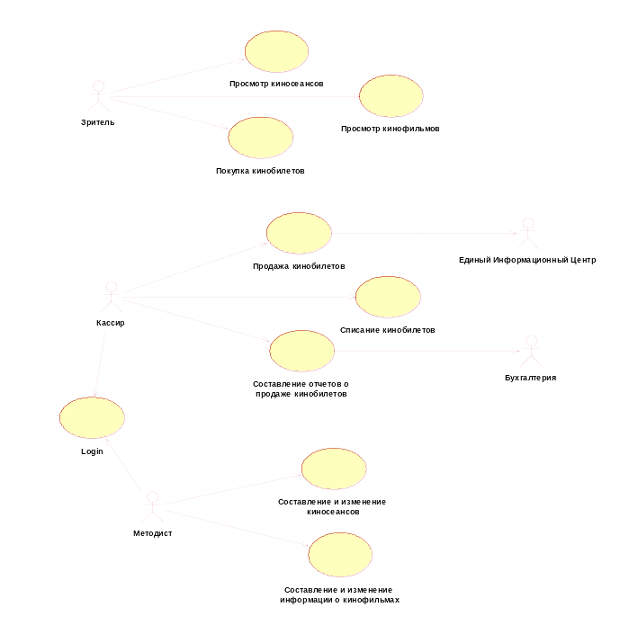

Рисунок 6 – Диаграмма вариантов использования

Заинтересованные лица и их требования:
- зритель хочет просмотреть репертуар киносеансов, прежде чем купить билет;
- зритель хочет просмотреть аннотацию к кинофильмам;
- зритель хочет просмотреть информацию о свободных местах на конкретный киносеанс.
Предусловия: клиент должен войти в систему
Постусловия: Если вариант использования выполнен успешно, пользователь входит в систему, фиксируется продажа билета, осуществляется прием денег и передается информация в бухгалтерскую расчетную систему. В противном случае состояние системы не изменяется.
Основной сценарий.
- Система предлагает выбрать действие: «Просмотр киносеансов», «Просмотр кинофильмов» или «Покупка кинобилетов».
- Пользователь выбирает «Покупка кинобилетов».
- Система предлагает ввести дату и № сеанса или выйти.
- Пользователь вводит дату и № сеанса.
- Система выводит список свободных мест и предлагает ввести свободные ряд и место.
- Пользователь вводит свободные ряд и место.
- Система просит вставить деньги в купюроприёмник для оплаты кинобилета.
- Пользователь вставляет необходимую сумму для оплаты кинобилета в купюроприёмник, нажимает на клавишу "ввести".
- Система выдаёт билет на киносеанс и благодарит за покупку.
- Пользователь нажимает на клавишу выхода.
Альтернативные потоки:
4а. Если пользователем не выбрано даты или № сеанса, либо выбрано несуществующая дата или номер сеанса, система спрашивает «Повторить ввод?» с выбором повторить и выход. Если и далее не выбрано действия, то через 30 секунд система вернется в главное меню зрителя.
3а. Если пользователь выбирает ВЫХОД (п.3). Система возвращается к выбору действия (п.1).
6а. Если пользователем не выбрано свободного ряда или места, либо выбрано занятое место или ряд, система спрашивает «Повторить ввод?» с выбором повторить и выход. Если и далее не выбрано действия, то через 1 минуту система вернется в главное меню зрителя.
5а. Если пользователь выбирает ВЫХОД (п.5). Система возвращается к выбору действия (п.1).
8а. Пользователь не оплачивает кинобилет, через 1 минуту система вернется в главное меню зрителя.
7а. Если пользователь выбирает ВЫХОД (п.7). Система возвращается к выбору действия (п.1).

1.3.10 Глоссарий проекта
В таблице 3 приведены термины предметной области и их значения.

Таблица 3 – Термины и их значения
Термин | Значение
Киносеанс
Кинобилет
Кинофильм
Место
Отчет о продажах
Зритель | Человек, который …
Методист | Человек, который …
Кассир | Человек, который …
Бухгалтерская система | Информационная система …
Единый Информационный Центр | Информационная система …
1.3.11 Проверка модели на полноту
Проверка на полноту диаграммы вариантов использования производится по операциям, выполняемым над основными объектами (табл. 4).
Основными объектами, упоминаемыми в модели вариантов использования являются: киносеанс, кинобилет и кинофильм.
Таблица 4 – Проверка на полноту
Варианты использования | Объекты
Варианты использования | Киносеансы | Кинобилеты | Кинофильмы
Просмотр киносеансов | 2
Составление и изменение киносеансов | 1,3,4
Покупка кинобилетов |  | 1
Продажа кинобилетов |  | 1
Списание кинобилетов |  | 4
Просмотр кинофильмов |  |  | 2
Составление и изменение информации о кинофильмах |  |  | 1,3,4
В таблице 4 обозначены виды операций:
1 – создание;
2 – просмотр;
3 – изменение;
4 – удаление.
Над объектом «Кинобилеты» нет операции просмотра (2) в вариантах использования «Покупка кинобилетов», «Продажа кинобилетов» и «Списание кинобилетов». Операция просмотра выполняется зрителем и кассиром вручную. Операция изменения (3) в тех же вариантах использования не может быть.
Операции создания кинобилетов в вариантах использования «Покупка кинобилетов» и «Продажа кинобилетов» выполняются различными действующими лицами: зрителем и кассиром.
Результаты анализа полноты выполнения функциональных требований пользователя в модели вариантов использования приведены в таблице 5. Все функциональные требования пользователя отражены в основных вариантах использования.

Таблица 5 – Анализ полноты выполнения требований пользователя
Требования пользователя | Варианты использования
Требования пользователя | Login | Просмотр киносеансов | Просмотр кинофильмов | Покупка кинобилетов | Продажа кинобилетов | Списание кинобилетов | Составление отчетов о продаже кинобилетов | Составление и изменение киносеансов | Составление и изменение информации о кинофильмах
Разграничение доступа пользователей | +
Составление отчетной документации для кассира |  |  |  |  |  |  | +
Просмотр киносеансов и аннотаций к фильмам |  | + | +
Просмотр информации о свободных и занятых местах на каждый сеанс |  |  |  | + | +
Выбор фильма и покупка кинобилета |  | + |  | + | +
Накопление и обработка информации о киносеансах |  |  |  |  |  |  |  | + | +

2 Проектирование информационной системы

2.1 Разработка архитектуры системы
Разрабатываемое приложение является клиент-серверным приложением.
В кинотеатре должны быть расположены персональные компьютеры для работы сотрудников (кассиры, методисты) с приложением. В фойе кинотеатра, а также в крупных торгово-развлекательных центрах города должны располагаться терминалы для продажи билетов и представления информации зрителей. В кинотеатре должен быть выделен компьютер, который будет являться сервером системы, на котором будут храниться все файлы базы данных. Все компьютеры в системе соединены локальной сетью, также должны быть расположены сетевые принтеры для распечатывания отчетов или другой информации, полученной от системы.
На рисунке 7 приведена предварительная диаграмма развертывания разрабатываемого приложения – архитектура технических средств системы.
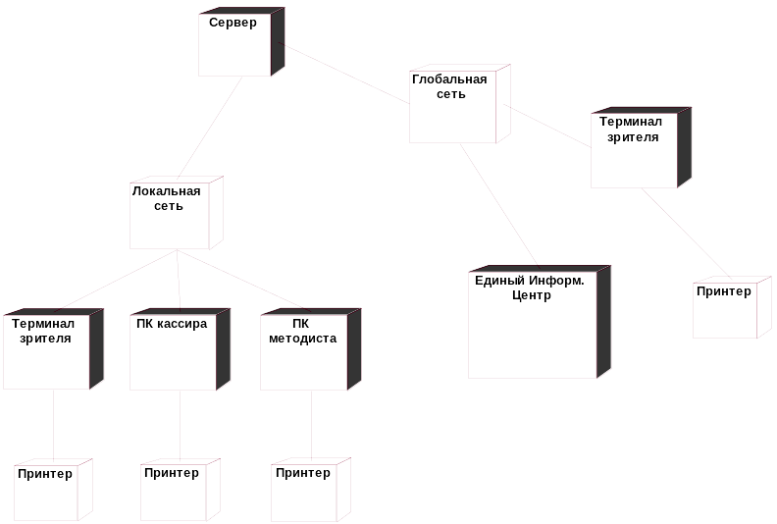
Рисунок 7 – Архитектура технических средств системы
2.2. Разработка модели предметной области
Пользуясь списком категорий и методом анализа словесного описания вариантов использования, составлен список кандидатур на роль концептуальных классов для предметной области. Он соответствует требованиям и принятым упрощениям для всей предметной области.
Список концептуальных классов:
- кинобилеты;
- киносеансы;
- кинофильмы;
- места.
На основании анализа словесного описания варианта использования, составлен список ассоциаций для предметной области, представленный в таблице 6.

Таблица 6 – Ассоциации для модели предметной области
Ассоциация | Описание ассоциации
Продаются | Кинобилеты продаются на киносеансы
Закреплены | Кинобилеты закреплены за местами
Демонстрируются | Кинофильмы демонстрируются на киносеансах

На основании анализа технического задания и описания вариантов использования выделены атрибуты классов для модели предметной области, представленные в таблице 7.
В результате объединения концептуальных классов, ассоциаций и атрибутов классов концептуальная модель предметной области имеет вид, показанный на рисунке 8.

Таблица 7 – Атрибуты классов для модели предметной области
Название класса | Атрибуты класса
Кинобилеты | № кинобилета  Цена кинобилета
Киносеансы | № киносеанса  Дата сеанса  Время сеанса
Кинофильмы | Код кинофильма  Название кинофильма  Режиссер  Год выпуска  Тип  Характеристика  Главная мужская роль  Главная женская роль  Анонс
Места | Код места  № ряда  № места

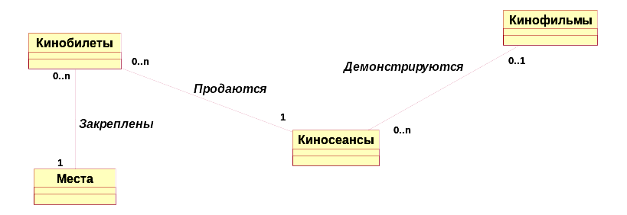
Рисунок 8 – Концептуальная модель предметной области
(Примечание: Ассоциации на рисунке 8 должны быть однонаправленными)

2.3 Разработка алгоритма функционирования системы
Для того чтобы предотвратить несанкционированный доступ, вход в систему осуществляется в двух вариантах:
  - для зрителя без прохождения авторизации;
  - для работников кинотеатра (кассиры, методисты) с проверкой имени и пароля.
Для этого необходимо разработать отдельные приложения зрителя и работников кинотеатра.
Алгоритм работы методиста и кассира в виде диаграммы деятельностей приведен на рисунке 9.
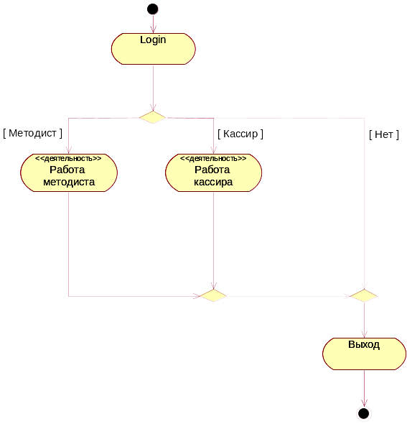
Рисунок 9 – Диаграмма деятельностей «Работа методиста и кассира»

Алгоритм работы зрителя в виде диаграммы деятельностей представлен на рисунке 10.

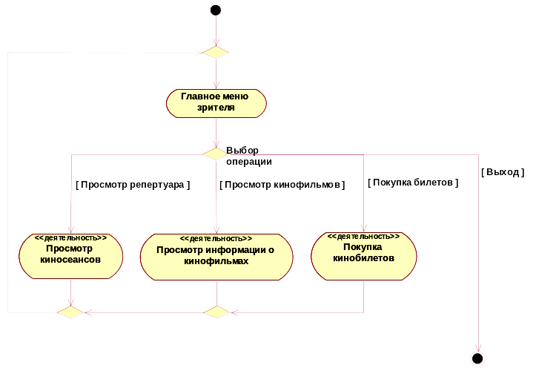
Рисунок 10 – Диаграмма деятельностей «Работа зрителя»

На рисунке 11 представлена деятельность зрителя «Покупка кинобилетов».
Алгоритм выполнения деятельности «Покупка кинобилетов» разработан на основе сценария, приведенного в подразделе 1.10.

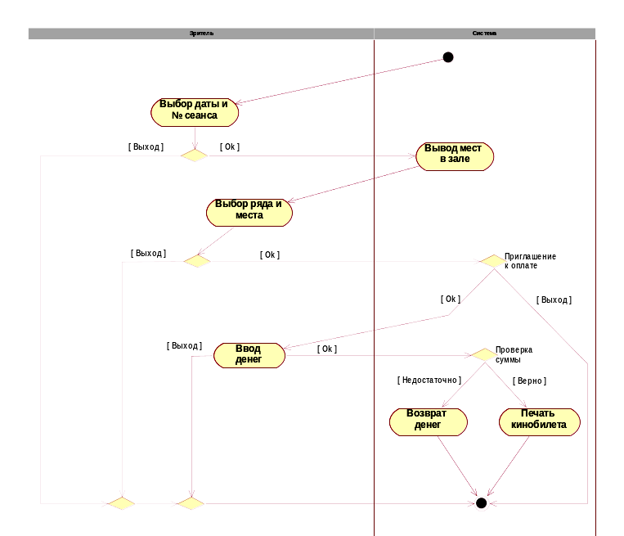
Рисунок 2.5 – Диаграмма деятельностей «Покупка кинобилетов»

2.4 Проектирование интерфейса пользователя

2.4.1 Разработка диаграммы состояний интерфейса зрителя
На основании алгоритма функционирования и требований к интерфейсу (раздел 1) разработана диаграмма состояний (рис.2.6).

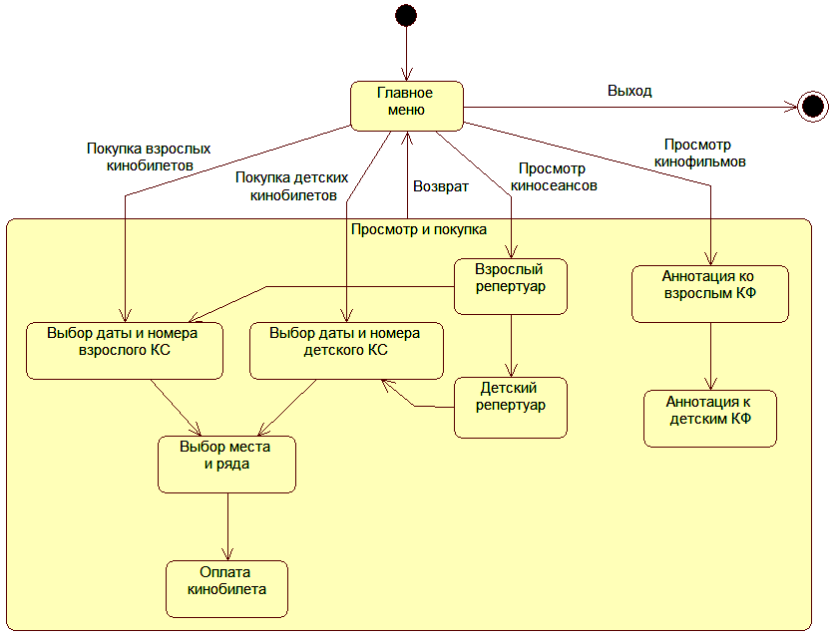

Рисунок 2.6 – Диаграмма состояний интерфейса зрителя

После запуска приложения на экране появляется форма главного меню. После нажатия пользователем клавиш «Методист» или «Кассир» форму главного меню сменяет на мониторе форма авторизации. В специально отведенных полях ввода логина и пароля пользователь заносит свои данные. Если эти данные будут неправильными, система автоматически прекратит работу и закроет окно авторизации. Если введенные пользователем данные будут истинными, закроется окно авторизации и будет открыта главная форма кассира или методиста. Если пользователем будет выбрана клавиша «Зритель», откроется главная форма кинозрителя. Ниже рассматриваются действия зрителя для покупки кинобилета.
Если пользователь выбрал клавишу «Зритель», открывается форма кинозрителя. На форме, помимо остальных, помещена клавиша «Покупка кинобилетов». После выбора данного раздела на мониторе появится форма «Выбор даты и номера сеанса». Остальные действия пользователя для выполнения варианта использования «Покупка зрителем кинобилета через терминал» рассмотрены выше.
Введено суперсостояние интерфейса "Просмотр и покупка" объединяющее все состояния кроме состояния "Главное меню". Из суперсостояния по событию "Возврат" (нажатие кнопки "Возврат" на экране) осуществляется переход в состояние "Главное меню". Этот переход наследуется всеми подсостояниями суперсостояния.

2.5 Реляционная модель данных
На рис. 2.7 изображена реляционная модель данных.
(Примечание: предпочтительно изображать инфологическую или реляционную модель в ERWin).
Реляционная модель данных разработана на основе концептуальной модели предметной области. Поскольку все связи имеют тип 1:М, они в реляционной модели данных реализуются добавлением внешнего ключа в таблицу со степенью связи М. Реляционная модель данных в дальнейшем служит для разработки БД.
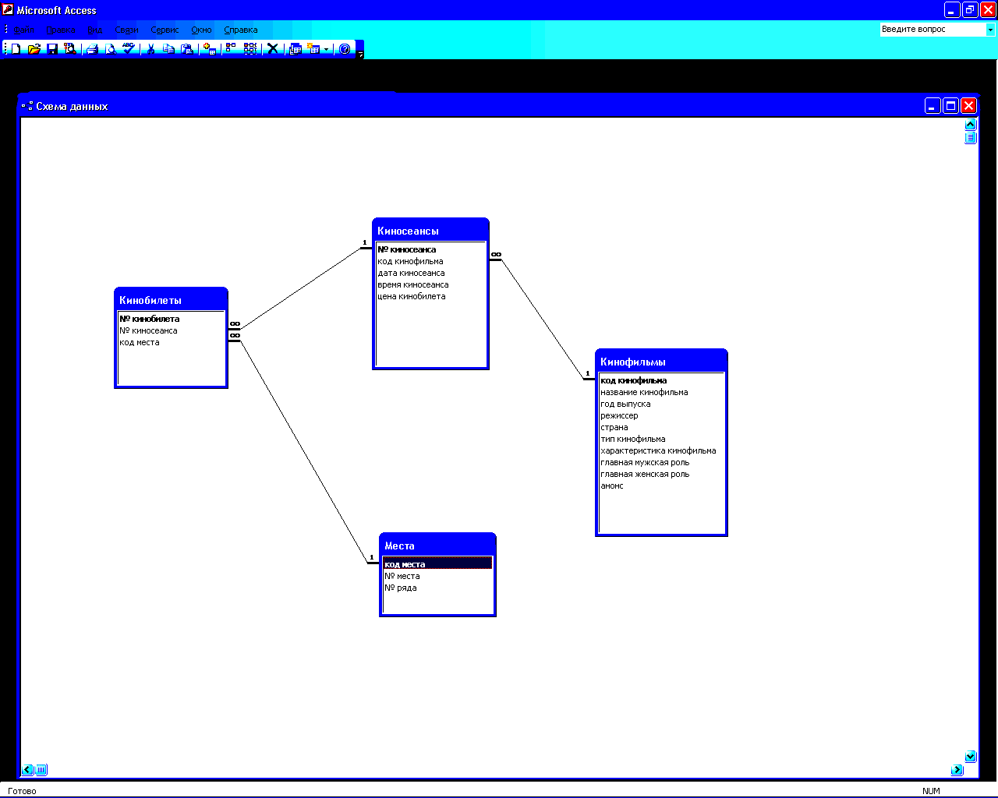
Рисунок 2.7 – Реляционная модель данных

2.6. Проектирование классов предметной области

2.6.1. Построение диаграмм последовательностей для варианта использования «Построить таблицу событий»
(Примечание: Диаграмма последовательностей системных операций. Диаграммы последовательностей.)
Диаграмма последовательности, описывающая основной поток событий и его подчиненные потоки изображена на рисунке 2.8.
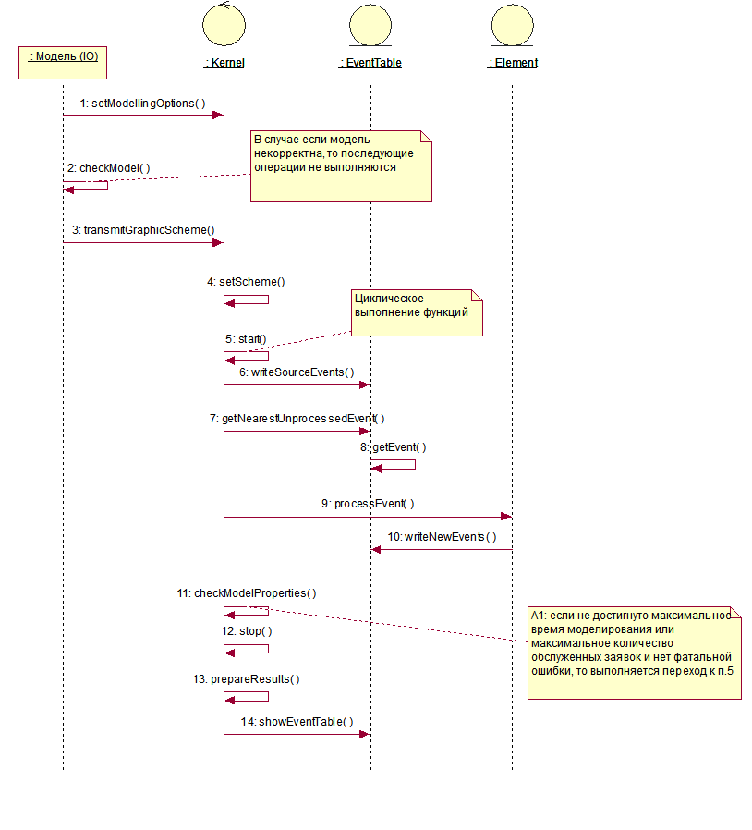
Рисунок 2.8 – Диаграмма последовательности для варианта использования «Построить таблицу событий»

2.6.2 Построение диаграммы кооперации
Структурные особенности передачи и приема сообщений между объектами представлены на диаграмме кооперации на рис. 2.9.
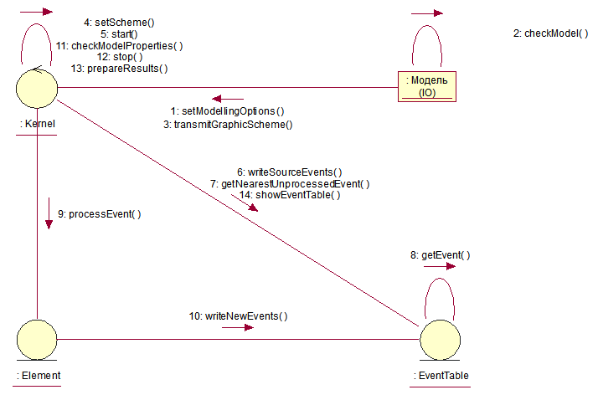
Рисунок 2.9 – Диаграмма кооперации

2.6.3 Построение диаграммы классов
Диаграмма классов представлена на рисунке 2.10.

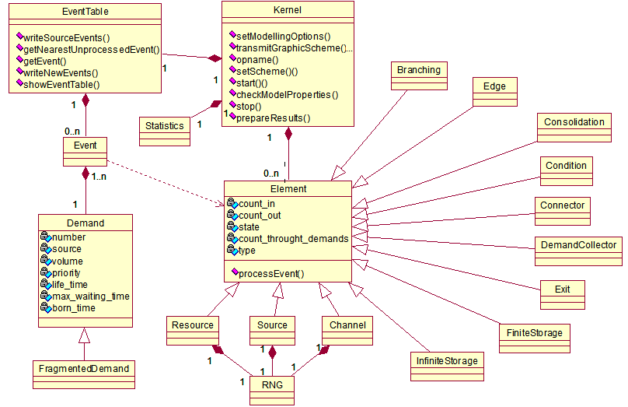
Рисунок 2.10 – Диаграмма классов
(Примечание: Необходим в тексте перечень и краткие пояснения по всем классам.
Например, что означает Ядро (чем занимается), RNG, …
Смысл новых связей)

2.6.4 Уточнение структуры классов предметной области и разработка алгоритмов методов
(Примечание: Необходимо дать спецификацию классов. Диаграммы состояний для классов со сложным поведением (граничных или управляющих)
Класс Demand реализует требование в сети массового обслуживания. Класс имеет ряд атрибутов, которые представлены в таблице 2.5. Операций в классе не имеется.

Таблица 2.5 – Атрибуты класса Demand
Атрибут | Тип | Описание
number | int | Номер заявки
source | Source * | Источник заявки
volume | double | Объем потребляемого ресурса
priority | int | Приоритет заявки
life_time | double | Время жизни заявки
max_waiting_time | double | Максимальное время ожидания в накопителе
born_time | double | Время появления в системе

Класс Element является базовым классом для всех структурных элементов схемы сети массового обслуживания. Атрибуты класса представлены в таблице 2.6. Операции класса представлены в таблице 2.7.
Таблица 2.6 – Атрибуты класса Element
Атрибут | Тип | Описание
count_in | int | Количество входов
count_out | int | Количество выходов
state | enum | Состояние элемента
count_throught_demands | int | Количество заявок, прошедших через элемент
type | enum | Тип элемента

Таблица 2.7 – Операции класса Element
Операция | Описание
processEvent() | Обрабатывает событие в элементе и возвращает список связанных событий

3 Реализация системы

3.1 Реализация программного обеспечения системы

3.1.1 Разработка диаграммы компонентов
(Примечание: краткое описание используемых языка программирования и СУБД, программных решений)
Реализация программного обеспечения системы представлена на рисунке 3.1 в виде диаграммы компонентов. Она определяет архитектуру разрабатываемой системы на физическом уровне и представляет зависимости между программными компонентами.
Формы репертуара киносеансов и аннотаций к кинофильмам связаны с таблицами TWREP, TDREP, TANWFILM, TANDFILM. Для покупки кинобилетов используется информация таблиц TWBILET, TDBILET, а для выбора мест в зрительном зале используется информация таблицы TMESTA.
(Примечание: Описать все компоненты)

3.1.2 Объекты интерфейса пользователя
Система включает в себя несколько форм, каждая из которых реализована в своём компоненте на диаграмме компонентов (рис.3.1):
  - POSN – основная программа, предназначенная для запуска приложения;
  - START – форма главного меню, предназначенная для выбора категории пользователя и выхода из программы;
  - METAVTOR – форма авторизации, предназначенная для персонального доступа в систему методистов;
  - WREPKINO и DREPKINO – формы методиста «Репертуар киносеансов», представляют собой меню выбора доступных для этих категорий задач;
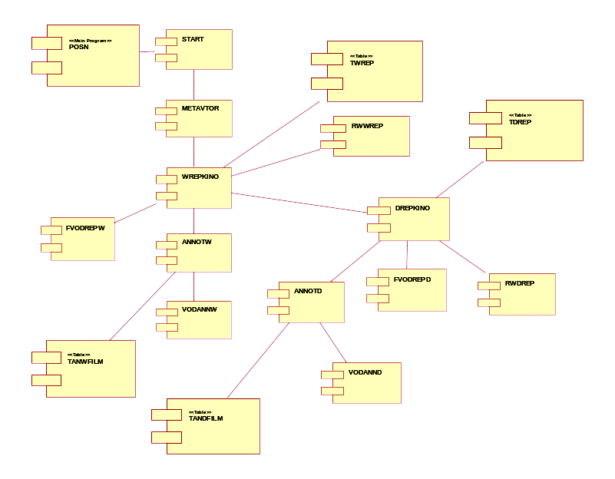
Рисунок 3.1 – Диаграмма компонентов приложения ApplicationMetodist

(Примечание: Зависимости на диаграмме компонентов должны отображать прежде всего зависимости компиляции)
  - ANNOTW и ANNOTD – формы методиста «Аннотации к кинофильмам», представляют собой меню выбора доступных для этих категорий задач;
  - RWWREP и RWDREP – формы методиста «Отчет о репертуаре»;
  - FVODREPW и FVODREPD – формы методиста «Добавление киносеансов»;
  - VODANNW и VODANND – формы методиста «Добавление информаций о кинофильмах».

3.1.3 Классы и объекты интерфейса пользователя
Программный продукт состоит из нескольких форм: START, METAVTOR, KASAVTOR, WREPKINO, DREPKINO, ANNOTD, ANNOTW, FVODREPD, FVODREPW, VODANND, VODANNW, FZRITEL, DETSREP, WZROSREP, ANDETREP, ANWZRREP, POKDBIL, POKWBIL, OPLATA, WIBMESTA, FSPASIBO, FKASSA, FKASDREP, FKASWREP, PRODBILD, PRODBILW, FKASMEST, FKASPROD.

3.1.3.1 Форма START
Внешний вид формы главного меню (START) представлен на рисунке 3.2.
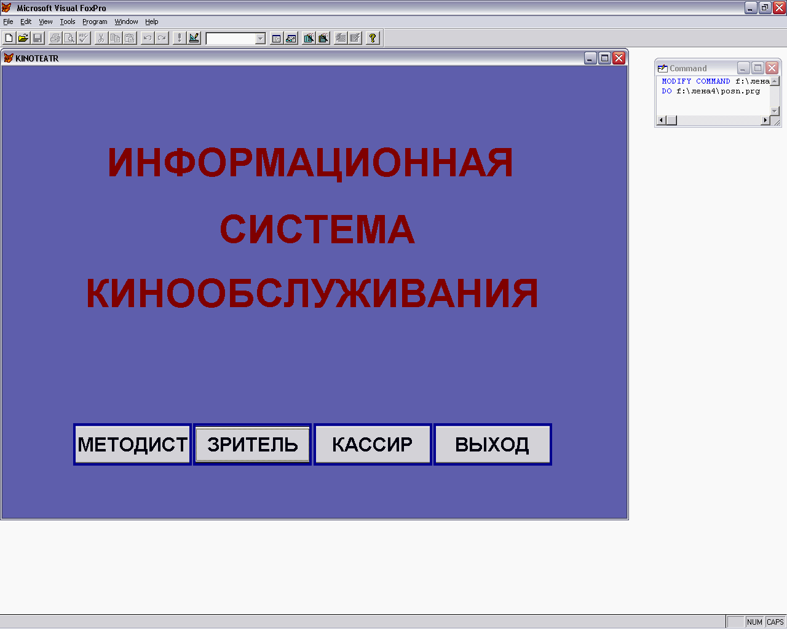
1

2

3

4

Рисунок 3.2 – Форма главного меню

В таблице 3.1 представлены расположенные на форме START компоненты.
Таблица 3.1 – Компоненты формы START
№ | Наименование компонента |  | Тип компонента |  | Назначение
1 | Command 1 |  | Command Button |  | Методист – Открывает форму авторизации для методиста (METAVTOR)
2 | Command 2 |  | Command Button |  | Зритель – Открывает форму зрителя (FZRITEL)
3 |  | Command 3 |  | Command Button |  | Кассир - Открывает форму авторизации для кассира (KASAVTOR)
4 |  | Command 4 |  | Command Button |  | Выход – Закрывает программу

3.1.3.2 Форма METAVTOR
Внешний вид формы авторизации (METAVTOR) представлен на рисунке 3.3.
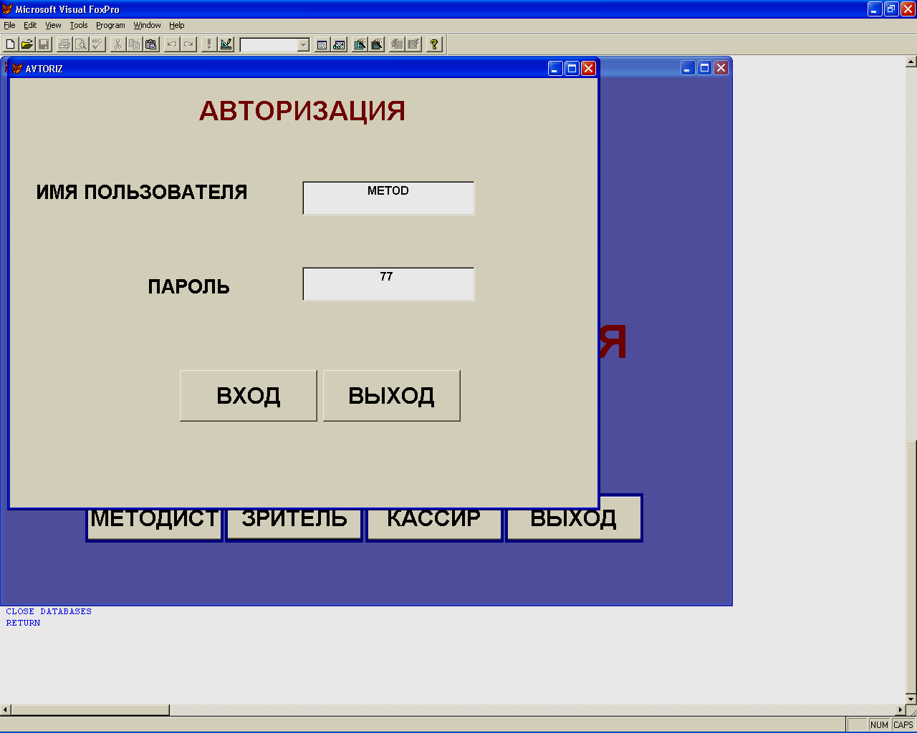
3

4

2

1

Рис. 3.3 – Форма авторизации методиста
В таблице 3.2 представлены расположенные на форме METAVTOR компоненты.
Таблица 3.2 Компоненты формы METAVTOR
№ | Наименование компонента | Тип компонента | Назначение
1 | Text 1 | TextBox | Поле ввода имени пользователя
2 | Text 2 | TextBox | Поле ввода пароля
3 | Command 4 | Command Button | Открывает форму репертуара взрослых киносеансов (WREPKINO)
4 | Command 5 | Command Button | Выход – Закрывает программу

Главная программа, разработанная на языке Visual FoxPro, и программы обработки нажатия кнопок, разработанные на языке Visual FoxPro, приведены в приложении 1.

3.2.Реализация технического обеспечения
Полная диаграмма развертывания системы кинообслуживания приведена на рис. 3.12.
(Примечание: Должны быть даны пояснения к диаграмме по названиям устройств. Должны быть примечания на рисунке по размещению ПО на узлах)

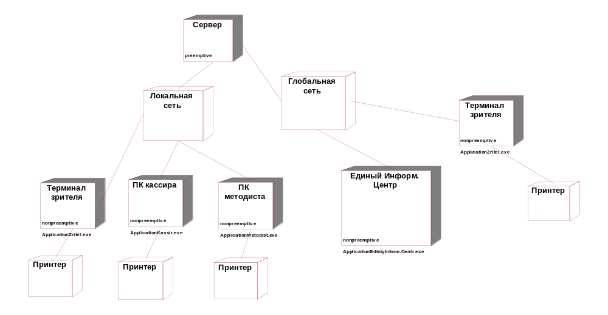
Рисунок 3.12 – Диаграмма развертывания системы кинообслуживания
ЗАКЛЮЧЕНИЕ

Разработанный программный продукт позволяет автоматизировать процесс информирования о киносеансах, выбора и продажи кинобилетов. Разработанная система с одной стороны облегчает самостоятельный выбор кинофильмов и покупку кинобилетов для зрителей, а с другой облегчает работу сотрудников кинотеатра, в том числе составление отчетной документации кассиром.
В процессе создания системы в соответствии с заданием были разработаны: модель вариантов использования, концептуальная модель предметной области, диаграммы деятельности, реляционная модель данных, диаграмма состояний интерфейса, формы интерфейса, диаграмма компонентов и диаграмма развертывания. Была выполнена частично проверка и отладка системы.

Система позволяет:

кинозрителю самостоятельно просматривать информацию о киносеансах и кинофильмах, просматривать свободные и занятые места в зрительном зале на любой киносеанс, покупать билет на выбранные самостоятельно свободные места;
  - методисту добавлять, изменять и удалять информацию о киносеансах и кинофильмах;
  - кассиру продавать кинобилеты и составлять отчеты о продажах кинобилетов.
В данном курсовом проекте было проведено программирование на языке Visual FoxPro 5. Программный продукт содержит форму авторизации пользователей, которая открывается после запуска приложения. Данная форма содержит поля для ввода пользователем своего логина и пароля. Главное меню программного продукта позволяет пользователю выбрать категорию, к которой он относится (методист, зритель, кассир), выводит подсказки для облегчения работы пользователя. Так же с помощью данной программы стало проще работать с киносеансами и аннотациями к кинофильмам.
Внедрение информационной системы кинообслуживания в кинотеатре «Ассоль» позволит:
  - уменьшить трудоемкость выполнения различных операций;
  - расширить возможности, как кинозрителя, так и работников кинотеатра.
Таким образом, в курсовом проекте удалось реализовать информационную систему кинообслуживания, которая удовлетворяет заданным требованиям.

СПИСОК ИСПОЛЬЗОВАННЫХ ИСТОЧНИКОВ

            - e-Movie™. Руководство пользователя. Версия 1.0: [Электронный ресурс]. URL: http://www.rombo.ru (дата обращения 8.01.2011) .
            - Буч Г. Объектно-ориентированный анализ и проектирование с примерами приложений на C++, 2-е изд.: Пер. с англ. – М.: Бином, СПб.: Невский диалект, 1998.
            - Буч Г., Рамбо Д., Джекобсон А. Язык UML. Руководство пользователя. - М.: ДМК Пресс, 2001.
            - Вендров A.M. Проектирование программного обеспечения экономических информационных систем: Учеб. – М.: Финансы и статистика, 2000.
            - Кватрани Т. Rational Rose 2000 и UML. Визуальное моделирование. – М.: ДМК Пресс, 2001.
            - Ларман К. Применение UML и шаблонов проектирования. – М.: Издательский дом «Вильяме», 2001.
            - Леоненков А.В. Самоучитель UML. – СПб.: БХВ-Петербург, 2001.
            - Мандел Т. Разработка пользовательского интерфейса. - М: ДМК Пресс, 2001.
            - Мартин Дж. Организация баз данных в вычислительных системах. - М.: Мир, 1980.
            - Чен П. Модель «сущность-связь» - шаг к единому представлению данных // СУБД. 1995. №3. С. 137-158.
            - Омельченко Л. Самоучитель Visual FoxPro 8.

ПРИЛОЖЕНИЕ А

Текст программы

***запускающая программа (POSN)
SET DEFAULT TO LEFT (SYS(16),RAT("\",SYS(16)))
SET SAFETY OFF
SET TALK OFF
CLOSE DATABASES
SET CENTURY ON
SET DELETED ON
SET DEVICE TO SCREEN
SET DATE GERMAN
SET EXCLUSIVE OFF
PUBLIC KN,KNAM,KREG,KGOD,KTP,KAN,KSTRAN
PUBLIC CN,CK,CNAM,CREG,CGOD,CTP,CX,CM,CG,CAN,CSTRAN
PUBLIC PN,PNAM,PD,PNS,PWR,PCB
PUBLIC XN,XNAM,XD,XNS,XWR,XCB,XNPP
PUBLIC IMK1,IMK2,IMM1,IMM2,PAROL1,PAROL2,PAROL3,PAROL4
IMK1=''
IMK2='KASSA'
IMM1=''
IMM2='METOD'
PAROL1=0
PAROL2=88
PAROL3=0
PAROL4=77
NPP=0
KOD=0
NAIM=' '
REGISER=' '
GOD=2000
TIP=' '
XAR=' '
GMR=' '
GGR=' '
ANONS=' '
STRANA=' '
NPP=0
KOD=0
NAIM=' '
REGISER=' '
GOD=2000
TIP=' '
XAR=' '
GMR=' '
GGR=' '
ANONS=' '
STRANA=' '
NPP=0
NAIM=' '
DAYTES=' '
NSEANS=0
NSEANS=0
WREMYAS=' '
CENABIL=' '
NPP=0
NAIM=' '
DAYTES=' '
NSEANS=0
NSEANS=0
WREMYAS=' '
CENABIL=' '
NPP=0
RYAD=0
MESTO=0
CENA=0
SEANS=0
*DATA=CTOD(OTV8)
NPP=0
RYAD=0
MESTO=0
CENA=0
SEANS=0
*DATA=CTOD(OTV8)
NP=0
NGOD=0
NPP=0
SEANS=' '
ZAL=0
MESTO1=0
MESTO2=0
MESTO3=0
MESTO4=0
MESTO5=0
MESTO6=0
MESTO7=0
MESTO8=0
MESTO9=0
MESTO10=0
MESTO11=0
MESTO12=0
MESTO13=0
MESTO14=0
MESTO15=0
MESTO16=0
MESTO17=0
MESTO18=0
MESTO19=0
MESTO20=0
USE TANDFILM.DBF EXCLUSIVE IN 0
USE TANWFILM.DBF EXCLUSIVE IN 0
USE TDREP.DBF EXCLUSIVE IN 0
USE TWREP.DBF EXCLUSIVE IN 0
USE TWBILET.DBF EXCLUSIVE IN 0
USE TDBILET.DBF EXCLUSIVE IN 0
USE TDNI.DBF EXCLUSIVE IN 0
USE TSEANS2.DBF EXCLUSIVE IN 0
USE TMESTA.DBF EXCLUSIVE IN 0
DIMENSION NAZMES(12)
NAZMES(1)='ЯНВАРЯ'
NAZMES(2)='ФЕВРАЛЯ'
NAZMES(3)='МАРТА'
NAZMES(4)='АПРЕЛЯ'
NAZMES(5)='МАЯ'
NAZMES(6)='ИЮНЯ'
NAZMES(7)='ИЮЛЯ'
NAZMES(8)='АВГУСТА'
NAZMES(9)='СЕНТЯБРЯ'
NAZMES(10)='ОКТЯБРЯ'
NAZMES(11)='НОЯБРЯ'
NAZMES(12)='ДЕКАБРЯ'
DO FORM START.SCX
CLOSE DATABASES
RETURN

***Кнопка методист на форме START
DO FORM METAVTOR.SCX

***Кнопка зритель на форме START
DO FORM FZRITEL.SCX

***Кнопка кассир на форме START
DO FORM KASAVTOR.SCX
***Кнопка выход на форме START
IF MESSAGEBOX ('ВЫ ДЕЙСТВИТЕЛЬНО ХОТИТЕ ВЫЙТИ ?',4+32+256,;
'ЗАВЕРШЕНИЕ РАБОТЫ СИСТЕМЫ ')=6
_SCREEN.ACTIVEFORM.RELEASE()
CLOSE DATABASES
RETURN
ELSE
_SCREEN.ACTIVEFORM.REFRESH()
ENDIF

***Кнопка ok на форме METAVTOR
IF IMM1=IMM2 AND PAROL3=PAROL4
THISFORM.RELEASE()
DO FORM WREPKINO.SCX
ELSE
THISFORM.RELEASE()
ENDIF

***Кнопка выход на форме METAVTOR
IF MESSAGEBOX('. ВЫХОД . ',4+48+256,'ЗАВЕРШЕНИЕ АВТОРИЗАЦИИ')=6
THISFORM.RELEASE()
ELSE
_SCREEN.ACTIVEFORM.REFRESH()
ENDIF

***Кнопка ok на форме KASAVTOR
IF IMK1=IMK2 AND PAROL1=PAROL2
THISFORM.RELEASE()
DO FORM FKASSA.SCX
ELSE
THISFORM.RELEASE()
ENDIF

***Кнопка выход на форме KASAVTOR
IF MESSAGEBOX('. ВЫХОД . ',4+48+256,'ЗАВЕРШЕНИЕ АВТОРИЗАЦИИ')=6
THISFORM.RELEASE()
ELSE
_SCREEN.ACTIVEFORM.REFRESH()
ENDIF

***Кнопка добавить на форме WREPKINO
XN=0
XNAM=' '
XD=' '
XNS=0
XWR=' '
XCB=0
DO FORM FVODREPW
_SCREEN.ACTIVEFORM.REFRESH()

***Кнопка удалить на форме WREPKINO
IF MESSAGEBOX(' ВЫ ДЕЙСТВИТЕЛЬНО ХОТИТЕ УДАЛИТЬ ИНФОРМАЦИЮ ? ',4+16+256,;
'. К О Н Т Р О Л Ь . ')=6
SELECT TWREP
wnpp=npp
DELETE FOR NPP=WNPP
_SCREEN.ACTIVEFORM.REFRESH()
ELSE
_SCREEN.ACTIVEFORM.REFRESH()
ENDIF

***Кнопка печать на форме WREPKINO
IF USED ('WWREP')
SELECT WWREP
USE
ENDIF
SELECT TWREP
COPY TO wWREP
wnpp=npp
XNPP=1
USE wWREP IN 0
SELECT wWREP
SCAN
REPLACE NPP WITH XNPP
XNPP=XNPP+1
ENDSCAN
GO TOP
MESSAGEBOX('РАЗРАБОТКА ОТЧЕТА ',;
0+64+256,'КОНТРОЛЬНОЕ СООБЩЕНИЕ')
REPORT FORM RwWREP.frx NOEJECT NOCONSOLE TO PRINTER PROMPT
SELECT wWREP
USE
SELECT TWREP
LOCATE FOR wnpp=npp
RETURN

***Кнопка анонс на форме WREPKINO
DO FORM ANNOTW.SCX
***Кнопка детс. репертуар на форме WREPKINO
DO FORM DREPKINO.SCX

***Кнопка выход на форме WREPKINO
IF MESSAGEBOX("ЗАВЕРШИТЬ РАБОТЫ ",4+32+256,"ПЕРЕХОД НА ГЛАВНУЮ,,,,")=6
_SCREEN.ACTIVEFORM.RELEASE()
SELECT TWREP
USE
ELSE
_SCREEN.ACTIVEFORM.REFRESH()
ENDIF

***Кнопка добавить на форме DREPKINO
PN=0
PNAM=' '
PD=' '
PNS=0
PWR=' '
PCB=0
DO FORM FVODREPD
_SCREEN.ACTIVEFORM.REFRESH()

***Кнопка удалить на форме DREPKINO
IF MESSAGEBOX(' ВЫ ДЕЙСТВИТЕЛЬНО ХОТИТЕ УДАЛИТЬ ИНФОРМАЦИЮ ? ',4+16+256,;
'. К О Н Т Р О Л Ь . ')=6
SELECT TDREP
wnpp=npp
DELETE FOR NPP=WNPP
_SCREEN.ACTIVEFORM.REFRESH()
ELSE
_SCREEN.ACTIVEFORM.REFRESH()
ENDIF

***Кнопка печать на форме DREPKINO
IF USED ('WDREP')
SELECT WDREP
USE
ENDIF
SELECT TDREP
COPY TO wDREP
wnpp=npp
PNPP=1
USE wDREP IN 0
SELECT wDREP
SCAN
REPLACE NPP WITH PNPP
PNPP=PNPP+1
ENDSCAN
GO TOP
MESSAGEBOX('РАЗРАБОТКА ОТЧЕТА ',;
0+64+256,'КОНТРОЛЬНОЕ СООБЩЕНИЕ')
REPORT FORM RwDREP.frx NOEJECT NOCONSOLE TO PRINTER PROMPT
SELECT wDREP
USE
SELECT TDREP
LOCATE FOR wnpp=npp
RETURN

***Кнопка анонс на форме DREPKINO
DO FORM ANNOTD.SCX

***Кнопка выход на форме DREPKINO
IF MESSAGEBOX("ЗАВЕРШИТЬ РАБОТЫ ",4+32+256,"ПЕРЕХОД НА ГЛАВНУЮ,,,,")=6
_SCREEN.ACTIVEFORM.RELEASE()
SELECT TDREP
USE
ELSE
_SCREEN.ACTIVEFORM.REFRESH()
ENDIF

***Кнопка добавить на форме ANNOTD
KN=0
KK=0
KNAM=' '
KGOD=2000
KSTRAN=' '
KTP=' '
KAN=' '
DO FORM VODANND
_SCREEN.ACTIVEFORM.REFRESH()

***Кнопка удалить на форме ANNOTD
IF MESSAGEBOX(' ВЫ ДЕЙСТВИТЕЛЬНО ХОТИТЕ УДАЛИТЬ ИНФОРМАЦИЮ ? ',4+16+256,;
'. К О Н Т Р О Л Ь . ')=6
SELECT TANDFILM
wnpp=npp
DELETE FOR NPP=WNPP
_SCREEN.ACTIVEFORM.REFRESH()
ELSE
_SCREEN.ACTIVEFORM.REFRESH()
ENDIF

***Кнопка печать на форме ANNOTD
IF USED ('wANNDF')
SELECT wANNDF
USE
ENDIF
SELECT tanDfilm
COPY TO wANNDF
wnpp=npp
KNPP=1
USE wANNDF IN 0
SELECT wANNDF
SCAN
REPLACE NPP WITH KNPP
KNPP=KNPP+1
ENDSCAN
GO TOP
MESSAGEBOX('РАЗРАБОТКА ОТЧЕТА ',;
0+64+256,'КОНТРОЛЬНОЕ СООБЩЕНИЕ')
REPORT FORM RwANNDF.frx NOEJECT NOCONSOLE TO PRINTER PROMPT
SELECT wANNDF
USE
SELECT TANDFILM
LOCATE FOR wnpp=npp
RETURN

***Кнопка выход на форме ANNOTD
IF MESSAGEBOX("ЗАВЕРШИТЬ РАБОТЫ ",4+32+256,"ПЕРЕХОД НА ГЛАВНУЮ,,,,")=6
_SCREEN.ACTIVEFORM.RELEASE()
select TANDFILM
USE
ELSE
_SCREEN.ACTIVEFORM.REFRESH()
ENDIF

***Кнопка добавить на форме ANNOTW
CN=0
CK=0
CNAM=' '
CGOD=2000
CREG=' '
CSTRAN=' '
CTP=' '
CX=' '
CM=' '
CG=' '
CAN=' '
DO FORM VODANNW
_SCREEN.ACTIVEFORM.REFRESH()

***Кнопка удалить на форме ANNOTW
IF MESSAGEBOX(' ВЫ ДЕЙСТВИТЕЛЬНО ХОТИТЕ УДАЛИТЬ ИНФОРМАЦИЮ ? ',4+16+256,;
'. К О Н Т Р О Л Ь . ')=6
SELECT TANWFILM
wnpp=npp
DELETE FOR NPP=WNPP
_SCREEN.ACTIVEFORM.REFRESH()
ELSE
_SCREEN.ACTIVEFORM.REFRESH()
ENDIF

***Кнопка печать на форме ANNOTW
IF USED ('wANNWF')
SELECT wANNWF
USE
ENDIF
SELECT TANWFILM
COPY TO wANNWF
wnpp=npp
CNPP=1
USE wANNWF IN 0
SELECT wANNWF
SCAN
REPLACE NPP WITH CNPP
CNPP=CNPP+1
ENDSCAN
GO TOP
MESSAGEBOX('РАЗРАБОТКА ОТЧЕТА ',;
0+64+256,'КОНТРОЛЬНОЕ СООБЩЕНИЕ')
REPORT FORM RwANNWF.frx NOEJECT NOCONSOLE TO PRINTER PROMPT
SELECT wANNWF
USE
SELECT TANWFILM
LOCATE FOR wnpp=npp
RETURN

***Кнопка выход на форме ANNOTW
IF MESSAGEBOX("ЗАВЕРШИТЬ РАБОТЫ ",4+32+256,"ПЕРЕХОД НА ГЛАВНУЮ,,,,")=6
_SCREEN.ACTIVEFORM.RELEASE()
SELECT TANWFILM
USE
ELSE
_SCREEN.ACTIVEFORM.REFRESH()
ENDIF

***Кнопка записать на форме FVODREPD
IF MESSAGEBOX("ВСЕ ДАННЫЕ ВВЕДЕНЫ ?",4+32+256,"ВВОД ИНФОРМАЦИИ О ФИЛЬМЕ")=6
select TDREP
APPEND BLANK
SET EXCLUSIVE ON
REPLACE npp with Pn,naim with Pnam,daytes with Pd,wremyas with Pwr,;
cenabil with Pcb,nseans with Pns
_SCREEN.ACTIVEFORM.RELEASE()
ELSE
_SCREEN.ACTIVEFORM.REFRESH()
ENDIF
RETURN

***Кнопка выход на форме FVODREPD
SET CENT OFF
IF MESSAGEBOX("ПОДТВЕРДИТЕ ЗАВЕРШЕНИЕ ВВОДА",4+32+256,"ВЫХОД БЕЗ ЗАПИСИ ")=6
_SCREEN.ACTIVEFORM.RELEASE()
ELSE
_SCREEN.ACTIVEFORM.REFRESH()
ENDIF

***Кнопка записать на форме FVODREPW
IF MESSAGEBOX("ВСЕ ДАННЫЕ ВВЕДЕНЫ ?",;
4+32+256,"ВВОД ИНФОРМАЦИИ О ФИЛЬМЕ")=6
SELECT TWREP
APPEND BLANK
SET EXCLUSIVE ON
REPLACE npp with xn,naim with xnam,daytes with xd,;
wremyas with xwr,cenabil with xcb,nseans with xns
_SCREEN.ACTIVEFORM.RELEASE()
ELSE
_SCREEN.ACTIVEFORM.REFRESH()
ENDIF
RETURN

***Кнопка выход на форме FVODREPW
SET CENT OFF
IF MESSAGEBOX("ПОДТВЕРДИТЕ ЗАВЕРШЕНИЕ ВВОДА",;
4+32+256,"ВЫХОД БЕЗ ЗАПИСИ ")=6
_SCREEN.ACTIVEFORM.RELEASE()
ELSE
_SCREEN.ACTIVEFORM.REFRESH()
ENDIF

***Кнопка записать на форме VODANND
IF MESSAGEBOX("ВСЕ ДАННЫЕ ВВЕДЕНЫ ?",4+32+256,"ВВОД ИНФОРМАЦИИ О ФИЛЬМЕ")=6
SELECT TANDFILM
APPEND BLANK
SET EXCLUSIVE ON
REPLACE npp with kn,kod with kk,naim with knam,god with kgod,;
strana with kstran,tip with ktp,anons with kan
_SCREEN.ACTIVEFORM.RELEASE()
ELSE
_SCREEN.ACTIVEFORM.REFRESH()
ENDIF
RETURN

***Кнопка выход на форме VODANND
SET CENT OFF
IF MESSAGEBOX("ПОДТВЕРДИТЕ ЗАВЕРШЕНИЕ ВВОДА",4+48+256,"ВЫХОД БЕЗ ЗАПИСИ ")=6
_SCREEN.ACTIVEFORM.RELEASE()
ELSE
_SCREEN.ACTIVEFORM.REFRESH()
ENDIF

***Кнопка записать на форме VODANNW
IF MESSAGEBOX("ВСЕ ДАННЫЕ ВВЕДЕНЫ ?",4+32+256,"ВВОД ИНФОРМАЦИИ О ФИЛЬМЕ")=6
SELECT TANWFILM
APPEND BLANK
SET EXCLUSIVE ON
REPLACE npp with Cn,kod with Ck,naim with Cnam,god with Cgod,regiser WITH Creg,;
strana with Cstran,xar with Cx,tip with Ctp,gmr with Cm,ggr with Cg,;
anons with Can
_SCREEN.ACTIVEFORM.RELEASE()
ELSE
_SCREEN.ACTIVEFORM.REFRESH()
ENDIF
RETURN

***Кнопка выход на форме VODANNW
SET CENT OFF
IF MESSAGEBOX("ПОДТВЕРДИТЕ ЗАВЕРШЕНИЕ ВВОДА",4+48+256,"ВЫХОД БЕЗ ЗАПИСИ ")=6
_SCREEN.ACTIVEFORM.RELEASE()
ELSE
_SCREEN.ACTIVEFORM.REFRESH()
ENDIF

***Кнопка просмотр киносеансов на форме FZRITEL
DO FORM WZROSREP.SCX

***Кнопка просмотр аннотации на форме FZRITEL
DO FORM ANWZRREP.SCX

***Кнопка покупка взрослых кинобилетов на форме FZRITEL
DO FORM POKWBIL.SCX

***Кнопка покупка детских кинобилетов на форме FZRITEL
DO FORM POKDBIL.SCX

***Кнопка покупка кинобилетов на форме DETSREP
DO FORM POKDBIL.SCX

***Кнопка назад на форме DETSREP
DO FORM WZROSREP.SCX

***Кнопка детский репертуар на форме WZROSREP
DO FORM DETSREP.SCX

***Кнопка покупка кинобилетов на форме WZROSREP
DO FORM POKWBIL.SCX

***Кнопка выход на форме WZROSREP
DO FORM FZRITEL.SCX
***Кнопка выход на форме ANDETREP
DO FORM FZRITEL.SCX

***Кнопка анонс детского репертуара на форме ANWZRREP
DO FORM ANDETREP.SCX

***Кнопка выход на форме ANWZRREP
DO FORM FZRITEL.SCX

***Кнопка ok на форме POKDBIL
DATA=' . . '
DO FORM WIBMESTA.SCX

***Кнопка выход на форме POKDBIL
SET CENT OFF
IF MESSAGEBOX("ВЫ ДЕЙСТВИТЕЛЬНО ХОТИТЕ ВЫЙТИ ? ",4+32+256," В Ы Х О Д ")=6
_SCREEN.ACTIVEFORM.RELEASE()
ELSE
_SCREEN.ACTIVEFORM.REFRESH()
ENDIF

***Кнопка ok на форме POKWBIL
DATA=' . . '
DO FORM WIBMESTA.SCX

***Кнопка выход на форме POKWBIL
SET CENT OFF
IF MESSAGEBOX("ВЫ ДЕЙСТВИТЕЛЬНО ХОТИТЕ ВЫЙТИ ? ",4+32+256," В Ы Х О Д ")=6
_SCREEN.ACTIVEFORM.RELEASE()
ELSE
_SCREEN.ACTIVEFORM.REFRESH()
ENDIF

***Кнопка ok на форме OPLATA
DO FORM FSPASIBO.SCX

***Кнопка ok на форме WIBMESTA
DO FORM OPLATA.SCX

***Кнопка выход на форме WIBMESTA
DO FORM FZRITEL.SCX

***Кнопка выход на форме FSPASIBO
DO FORM FZRITEL.SCX

***Кнопка взрослый репертуар на форме FKASSA
DO FORM FKASWREP.SCX

***Кнопка детский репертуар на форме FKASSA
DO FORM FKASDREP.SCX

***Кнопка продажа взрослых кинобилетов на форме FKASSA
DO FORM PRODBILW.SCX

***Кнопка продажа детских кинобилетов на форме FKASSA
DO FORM PRODBILD.SCX

***Кнопка отчёт на форме FKASSA
IF USED ('WMESTA')
SELECT WMESTA
USE
ENDIF
SELECT TMESTA
COPY TO WMESTA
wnpp=npp
XNPP=1
USE WMESTA IN 0
SELECT WMESTA
SCAN
REPLACE NPP WITH XNPP
XNPP=XNPP+1
ENDSCAN
GO TOP
MESSAGEBOX('РАЗРАБОТКА ОТЧЕТА ',;
0+64+256,'КОНТРОЛЬНОЕ СООБЩЕНИЕ')
REPORT FORM RWMESTA.frx NOEJECT NOCONSOLE TO PRINTER PROMPT
SELECT WMESTA
USE
SELECT TMESTA
LOCATE FOR wnpp=npp
RETURN

***Кнопка выход на форме FKASSA
DO FORM START.SCX

***Кнопка продажа кинобилетов на форме FKASDREP
DO FORM PRODBILD.SCX

***Кнопка выход на форме FKASDREP
DO FORM FKASSA.SCX

***Кнопка продажа кинобилетов на форме FKASWREP
DO FORM PRODBILW.SCX

***Кнопка выход на форме FKASWREP
DO FORM FKASSA.SCX

***Кнопка ok на форме PRODBILD
DATA=' . . '
DO FORM FKASMEST.SCX

***Кнопка выход на форме PRODBILD
DO FORM FKASSA.SCX

***Кнопка ok на форме PRODBILW
DATA=' . . '
DO FORM FKASMEST.SCX

***Кнопка выход на форме PRODBILW
DO FORM FKASSA.SCX

***Кнопка ok на форме FKASMEST
DO FORM FKASPROD.SCX

***Кнопка выход на форме FKASMEST
DO FORM FKASSA.SCX

***Кнопка ok на форме FKASPROD
DO FORM FKASSA.SCX

ПРИЛОЖЕНИЕ Б

Внешний вид графического материала

Внешний вид графического материала, выполненного на отдельных листах представлен на рисунках Б.1 – Б.5.

Перечень графического материала:

лист 1: Постановка задачи (рисунок Б.1),
лист 2: Модель бизнес-процесса (рисунок Б.2),
лист 3: Функциональные требования к системе (рисунок Б.3),
лист 4: Концептуальная модель предметной области. Часть 1 (рисунок Б.4),
лист 5: Диаграмма деятельностей (рисунок Б.5).

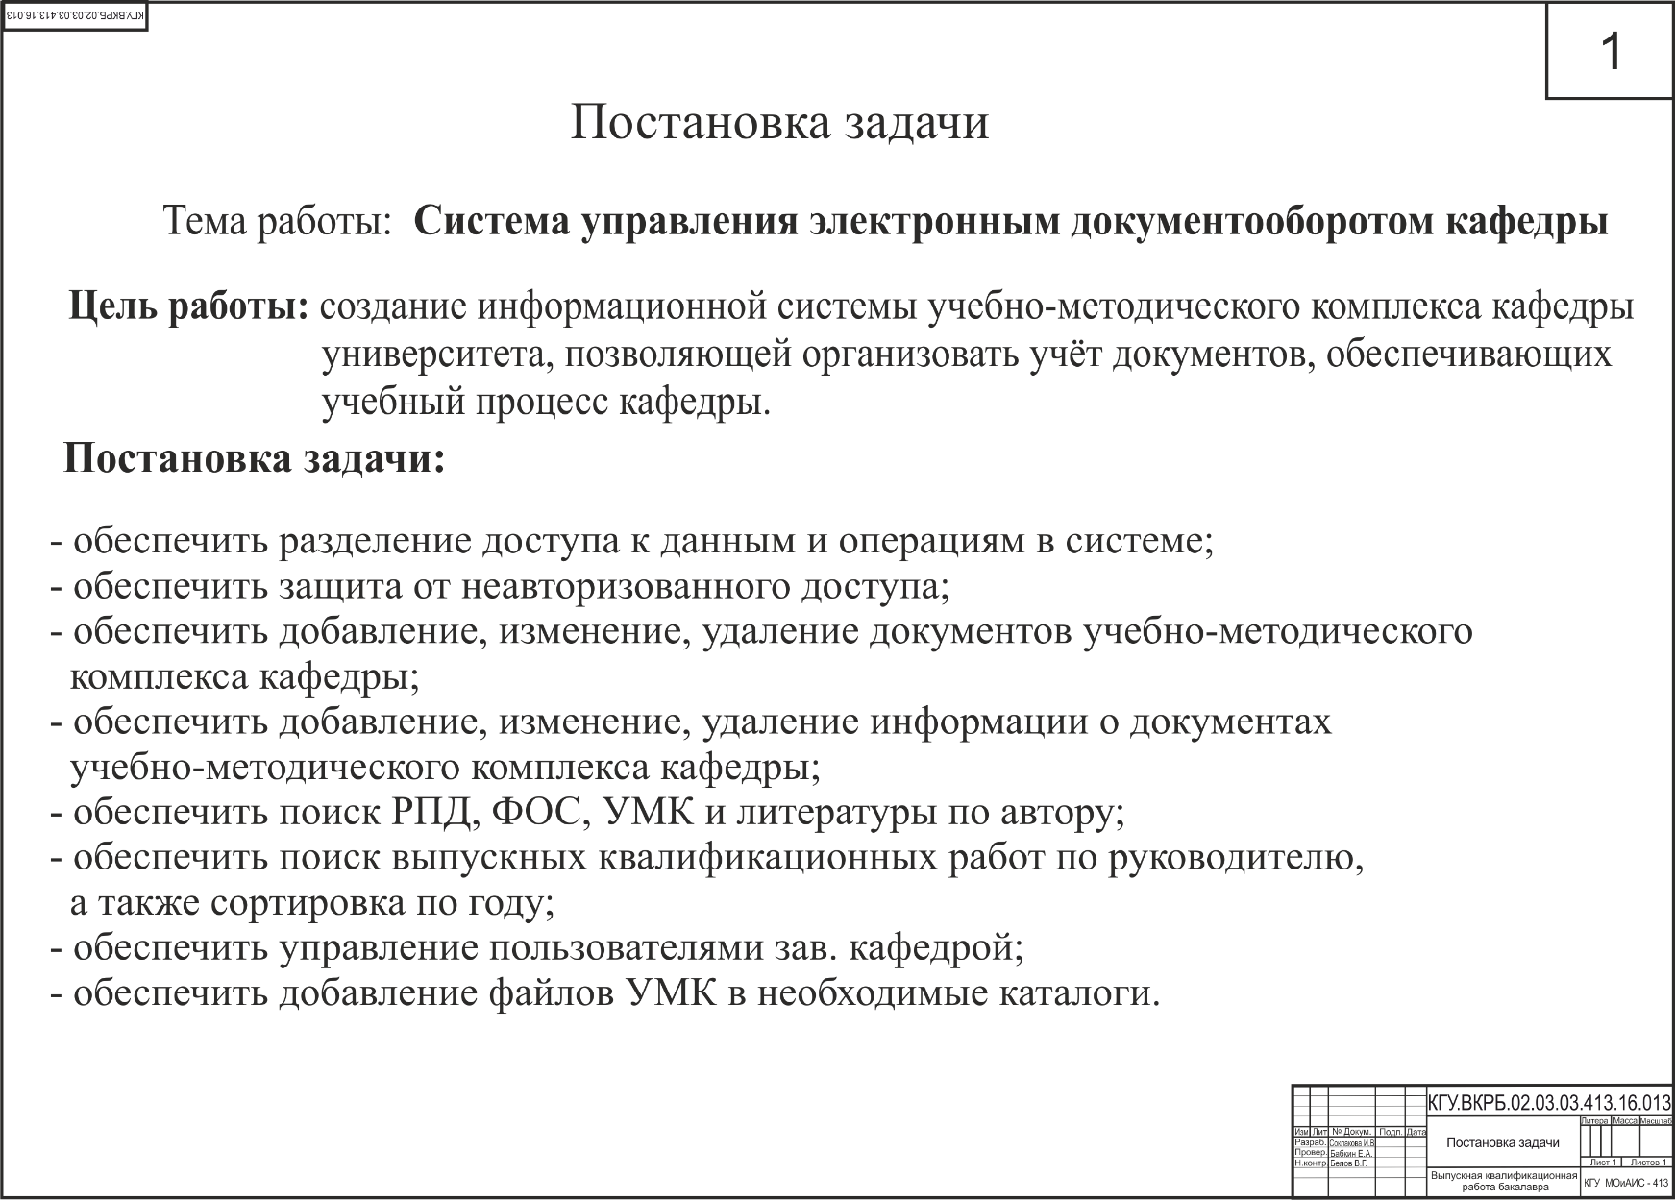
Рисунок Б.1 – Постановка задачи
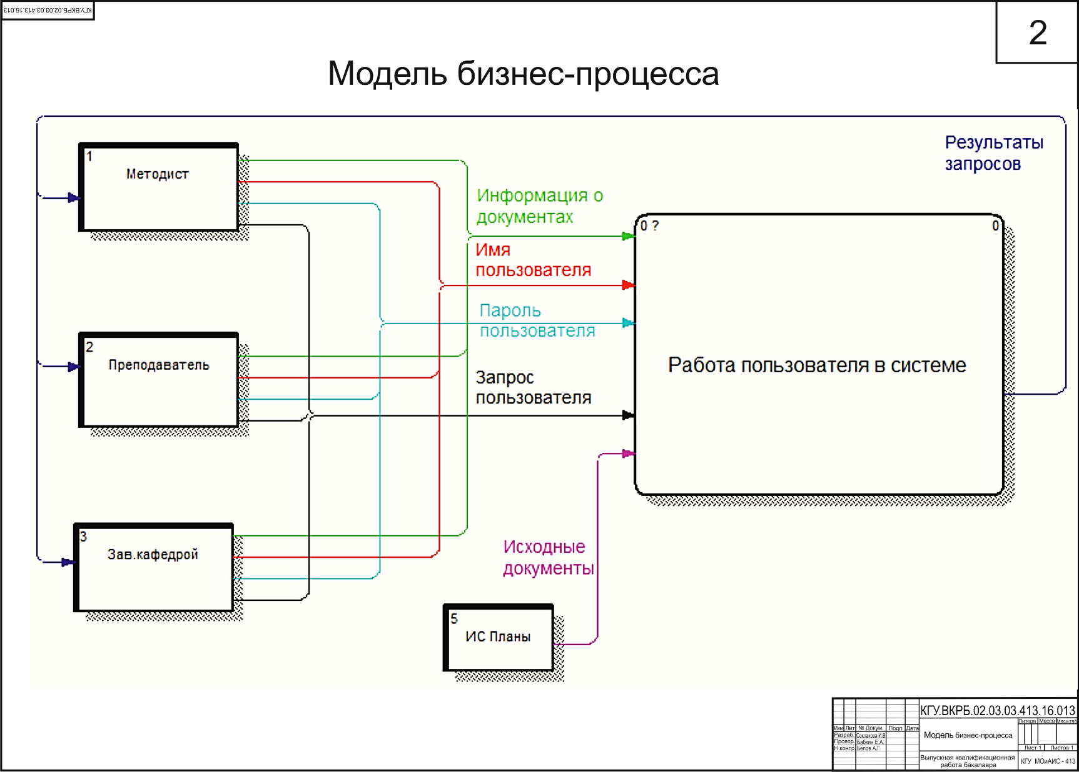
Рисунок Б.2 – Модель бизнес-процесса
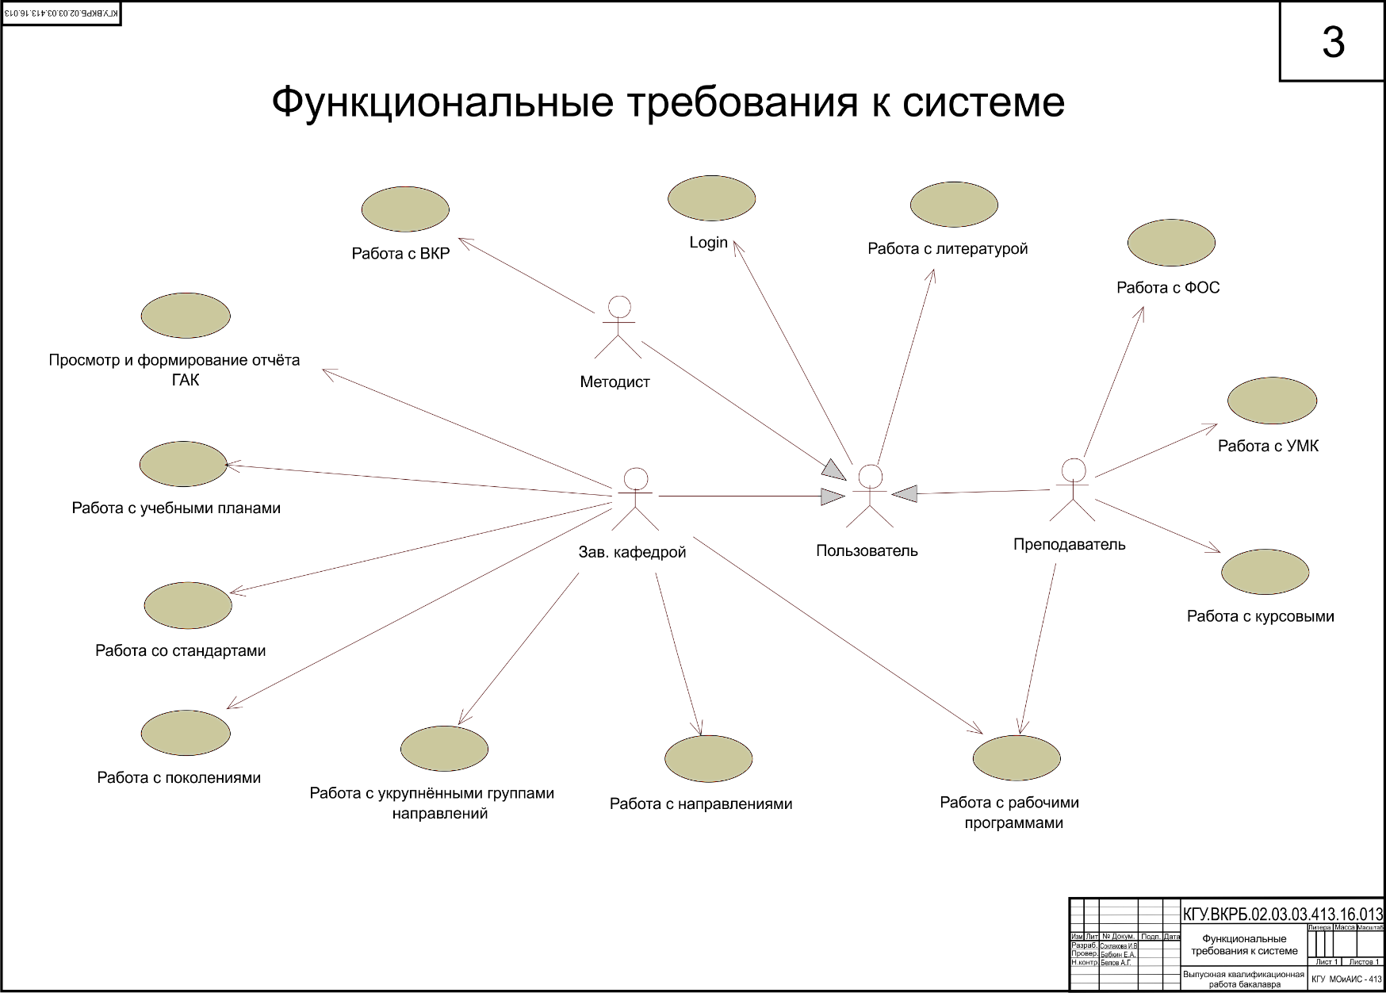
Рисунок Б.3 – Функциональные требования к системе
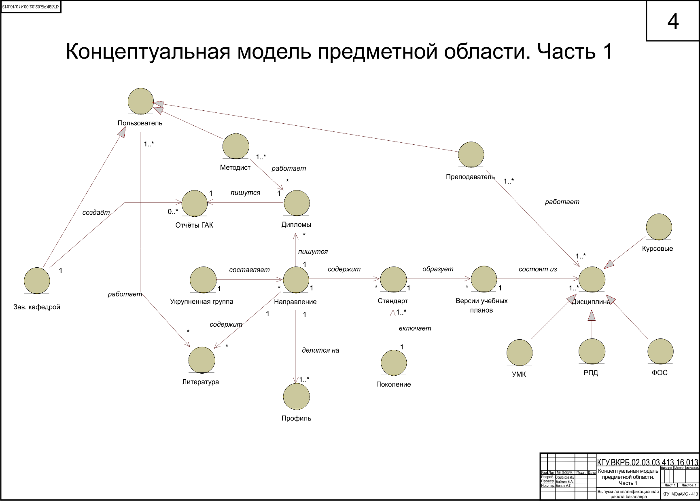
Рисунок Б.4 – Концептуальная модель предметной области. Часть 1
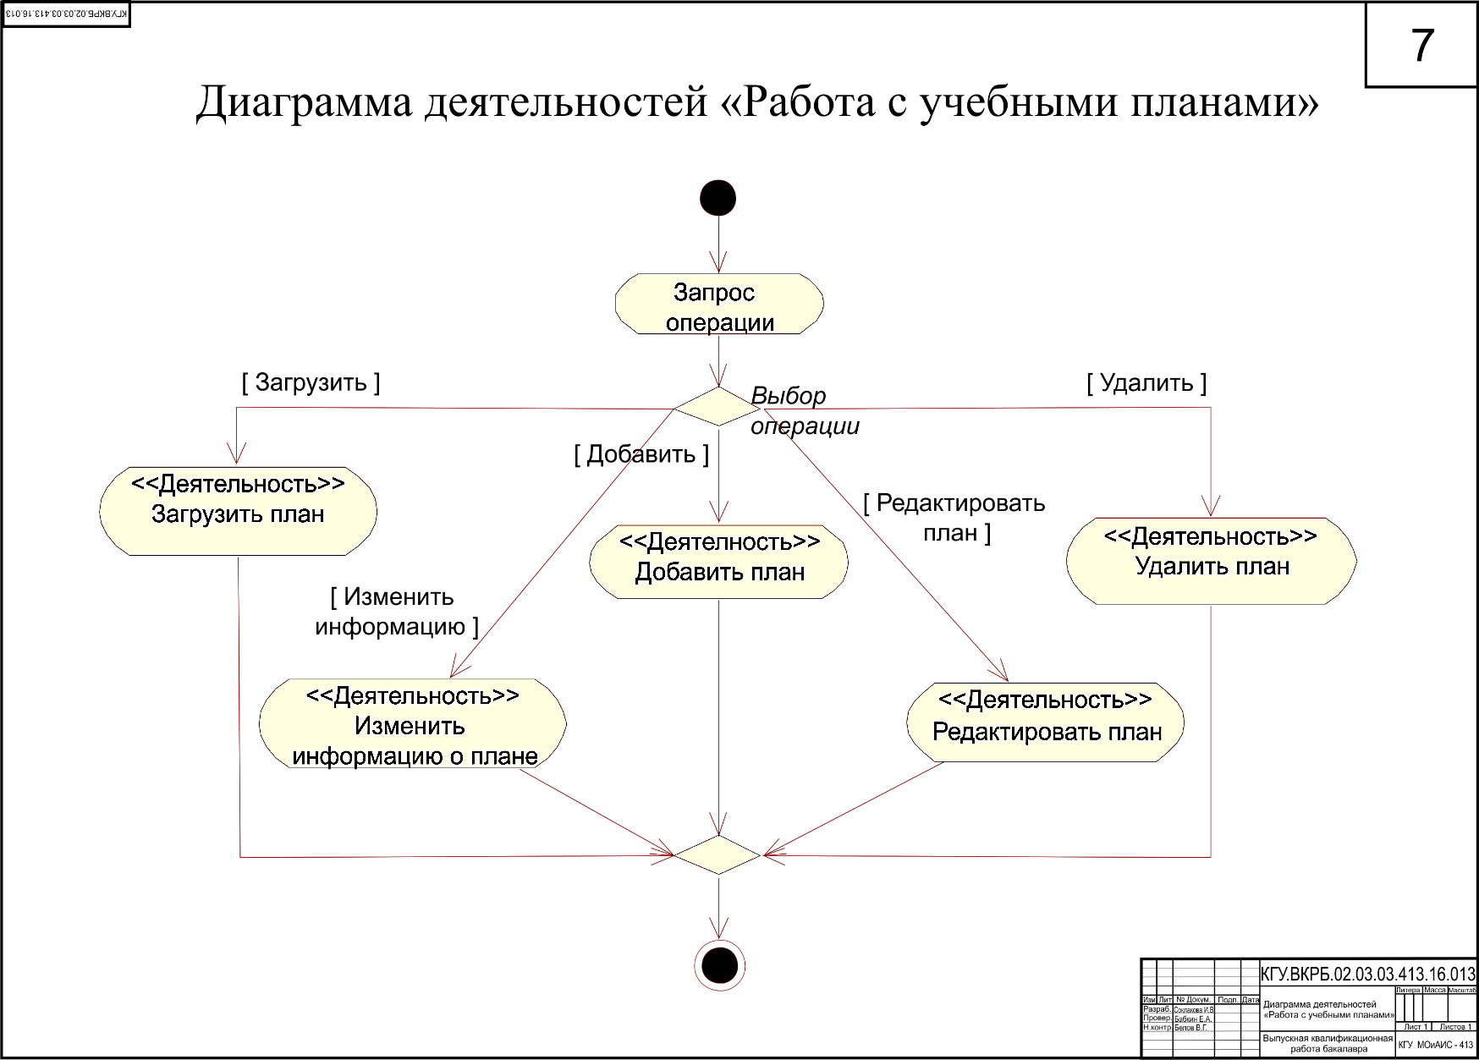
Рисунок Б.5 – Диаграмма деятельностей «Работа с учебными планами»

